Муниципальное бюджетное образовательное учреждение Пошатовская основная общеобразовательная школа

Методическая разработка раздела

«Электронные таблицы»

учителя информатики Новиковой Т.Г.

Нижний Новгород
2012 г.

Пояснительная записка

Тема «электронные таблицы» одна из наиболее применяемых на практике в разнообразной профессиональной деятельности выпускников, поэтому значимая. Ни одна фирма, организация, предприятие не может обойтись без вычислительных таблиц. Жизнь требует знаний и умений работы с массивными блоками чисел. Многие ученики поступают на экономические, финансовые и другие специальности, где в полной мере изучаются электронные таблицы. Умение работать с электронными таблицами необходимо при обучении в любом ВУЗе.
Единый государственный экзамен и государственная итоговая аттестация являются шкалой, современным инструментом оценивания качества полученных учащимися знаний. Поэтому контрольные материалы аналогичные материалам государственных экзаменов уместно использовать для контроля знаний обучающихся по соответствующим темам. Несколько заданий по теме «Электронные таблицы» включены в ГИА и ЕГЭ, а некоторые задания из других разделов пересекаются по содержанию с данной темой, например «Базы данных».
По тематическому блоку в ЕГЭ «Технологии обработки информации в электронных таблицах» имеются три основных элементов содержания, по которым в варианте имеются несколько заданий, проверяющих усвоение представленных элементов на разных уровнях сложности.
Элементы содержания, проверяемые заданиями КИМ:
- Ввод и редактирование данных в электронных таблицах, операции над данными. Экспорт и импорт данных.
- Типы и формат данных. Работа с формулами. Абсолютная и относительная ссылки. Использование функций. Статистическая обработка данных.
- Визуализация данных с помощью диаграмм и графиков. Построение графиков элементарных функций
Государственные стандарты нового поколения установили основные требования к результатам освоения основной образовательной программы основного общего образования: личностным, метапредметным и предметным. Содержание раздела «Электронные таблицы» полностью отвечает данным требованиям. При работе с электронными таблицами возможно интенсивное развитие всех познавательных способностей учеников. Электронные таблицы являются действенным инструментом для исследовательской и проектной деятельности, задействования межпредметных связей.

Изучение раздела «Электронные таблицы» на ступени основного общего образования направлено на достижение следующих целей:
- освоение знаний, составляющих основу научных представлений об информации, информационных процессах, системах, технологиях и моделях; в частности знание математических инструментов, динамических (электронных) таблиц:
  - Таблица как средство моделирования.
  - Ввод данных в готовую таблицу, изменение данных, переход к графическому представлению.
  - Ввод математических формул и вычисление по ним, представление формульной зависимости на графике.
- овладение умениями работать с различными видами информации с помощью компьютера, создавать и использовать различные формы представления информации: формулы, графики, диаграммы, таблицы (в том числе динамические, электронные, в частности – в практических задачах), переходить от одного представления данных к другому; организовывать собственную информационную деятельность и планировать ее результаты;
- Развитие познавательных интересов, интеллектуальных и творческих способностей средствами ИКТ
- Воспитание ответственного отношения к информации с учетом правовых и этических аспектов ее распространения, избирательного отношения к полученной информации
- Выработка навыков применения средств ИКТ в повседневной жизни, при выполнении индивидуальных и коллективных проектов в учебной деятельности, при дальнейшем освоении профессий, востребованных на рынке труда; в частности использовать приобретенные знания и умения в практической деятельности и повседневной жизни для создания простейших моделей объектов и процессов в виде динамических (электронных) таблиц.

Отбор содержания раздела «Электронные таблицы» программы «Информатика и ИКТ» на базовом уровне основан на:
- Требованиях Федерального компонента государственного образовательного стандарта; Программ основного общего образования по информатике, 9 класс, автор Н.Д. Угринович, Программа основного общего образования по информатике и ИКТ, 11 класс, автор Н.Д. Угринович и требованиям к подготовке выпускников.
- Содержания КИМов для ГИА и ЕГЭ по информатике
- Учете психологических особенностей развития детей 16-17 лет

Согласно федеральному перечню допущенных и рекомендованных учебников по информатике и ИКТ рекомендуется использовать учебники:
- Угринович Н.Д. Информатика и ИКТ (базовый уровень), 10 класс, 11 класс. – М.: БИНОМ;
- Семакин И.Г., Хеннер Е.К. Информатика и ИКТ (базовый уровень), 10-11 класс, – М.: БИНОМ;
- Макарова Н.В., Николайчук Г.С, Титова Ю.Ф. под ред. Макаровой Н.В. Информатика и ИКТ (базовый уровень), 10 класс, 11 класс, Питер Пресс;
- Гейн А.Г., Ливчак А.Б., Сенокосов А.И. и др. Информатика и ИКТ (базовый и профильный уровни), 10 класс, 11 класс, Просвещение.
На второй ступени общего образования проводится изучение базового курса информатики. В Федеральном и Региональном базисном учебном плане предусматривается выделение 105 учебных часов на изучение курса «Информатика и ИКТ» в основной школе. Курс изучается в течение двух лет с 8 по 9 класс, 8 класс — 1 час в неделю, 35 часов в год, 9 класс — 2 часа в неделю, 70 часов в год. Базовый курс «Информатика и ИКТ» изучается как самостоятельный учебный предмет и должен обеспечивать требования федерального компонента государственного образовательного стандарта основного общего образования по информатике и ИКТ.
В классах, ранее не изучавших информатику, в 5-7 классах основной ступени можно использовать программу автора Гейна А.Г. и соответствующий УМК. Рекомендуется также УМК Макаровой Н.В. Перспективным является и новый УМК Семакина И.Г., разработанный на основе хорошо зарекомендовавшего себя ранее УМК того же автора и адаптированного к базовому учебному плану. Он включает в себя учебники Семакин И.Г., Залогова Л.А., Русаков С.В. и др. Информатика и ИКТ, 8, 9 класса. – М.: БИНОМ.
В классах, в которых данный предмет уже изучался в 5-7 классах, необходимо продолжать обучение по выбранному ранее УМК, обеспечивая преемственность в изучении предмета. Поскольку для преподавания пропедевтического курса в 5-7 классах выбран УМК Босовой Л.Л., а не Макаровой Н.В., то в 8-9 классах изучение информатики ведется по УМК Угринович Н.Д. Т.об. в 9 классе используется УМК «Информатика и ИКТ», базовый уровень Н.Угринович, который включает в себя:
- Угринович Н.Д. Информатика и ИКТ, 8, М.: БИНОМ;
- Угринович Н.Д. Информатика и ИКТ, 9, М.: БИНОМ;
- Угринович Н.Д. Преподавание курса «Информатика и ИКТ» в основной и старшей школе. 8-11. Методическое пособие для учителей. –М.: БИНОМ.
Преподавание предмета необходимо скорректировать так, чтобы подготовить учащихся 9 классов к итоговой аттестации в новой форме, форме тестирования (http://www.fipi.ru/view/sections/170/docs/), а также к подготовке учащихся к ЕГЭ по информатике и ИКТ.

Содержание раздела

Раздел «Электронные таблицы» входит в более глобальный раздел «Кодирование и обработка числовой информации», на изучение которого в 9 классе отведено 11 часов, из них 3 часа на представление числовой информации с помощью систем счисления, перевод чисел из одной системы счисления в другую, арифметические операции в позиционных системах счисления, 1 час на итоговую контрольную работу и 8 часов на изучение раздела «Электронные таблицы». Предпочитаю такие разные темы делить на 2 раздела.
Изучение раздела «Электронные таблицы» представлено следующими темами:
- Электронные таблицы: основные параметры, типы и форматы данных.
- Относительные, абсолютные и смешанные ссылки
- Встроенные функции
- Построение диаграмм и графиков в электронных таблицах
- Базы данных в электронных таблицах
Содержание раздела включает теоретический и практико-ориентированный материал, реализуемый в форме практикумов с использованием средств ИКТ. Подобраны задания социальной направленности. При освоении раздела обучающиеся изучат общие закономерности функционирования, создания и применения электронных таблиц, получат знания, умения, навыки и опыт решения практически важных задач.
Практические работы методически ориентированы на развитие критического мышления, использования проблемно-иллюстративного метода, разноуровневых заданий, что позволяет дифференцировать и индивидуализировать обучение.
Учитывается, что с электронными таблицами ученики знакомы с 7 класса.
Обучение ведется на компьютерах IBM PC/Celeron с цветными мониторами (10 комплектов для учеников и 1 для учителя), соединенными локальной сетью, подключенными к сети Интернет. И ориентируются на технологию Microsoft (Windows, Office2007). На уроках используется мультимедийная установка для показа презентаций, ЦОР, интернет-заданий, демонстрации работы в изучаемых программах, иллюстрации работ обучающихся.

Цели и задачи раздела
Для учителя
Профессиональные:
- Создать мотивацию к изучению раздела «Электронные таблицы»
- Организовать самостоятельную учебно-познавательную деятельность учащихся
- Создать условия для проектно-исследовательской и творческой работы учеников
- Формировать систему знаний об основных понятиях по теме «Электронные таблицы»
- Способствовать формированию умений и навыков работы в электронной таблице Excel2007
Психолого-педагогические
- включение учащихся в рыночные производственно-экономические отношения, познание ими основ менеджмента, маркентинга, предпринимательства;
- формирование творческого отношения к качественному осуществлению трудовой деятельности
воспитательная
- развитие разносторонних качеств личности: коммуникативных навыков, самостоятельности, деловитости, ответственности, инициативности, честности, порядочности;
- воспитание культуры личности во всех ее проявлениях (культура труда, культура речи, экономическая культура, эстетическое развитие);
- помочь учащимся в осознанном профессиональном самоопределении.

Для ученика
Познавательные:
- освоение знаний об информации, информационных процессах, системах, технологиях и моделях;
- формирование знаний, умений и навыков работы с таблицами, диаграммами, графиками, базами данных в электронной таблице;
- овладение умениями организовывать собственную информационную деятельность и планировать ее результаты;
- выработка навыков применения средств ИКТ, в частности электронных таблиц, в повседневной жизни, при выполнении индивидуальных и коллективных проектов, при дальнейшем освоении профессий, востребованных на рынке труда.
Развивающие:
- выявлять потребности семьи, школы, общества
- находить и использовать необходимую информацию
- выдвигать идеи решения возникающих задач
- планировать, организовывать и выполнять работу
- оценивать результаты работы на каждом из этапов, корректировать свою деятельность
воспитательные:
- развитие познавательных интересов, интеллектуальных и творческих способностей средствами ИКТ;
- развитие коммуникативных навыков, самостоятельности, деловитости, ответственности, инициативности, честности, порядочности;
- воспитание ответственного отношения к информации

Содержание КИМов к ГИА и ЕГЭ по информатике

Содержание раздела «Электронные таблицы» формулируется с учетом содержания КИМов к ГИА и ЕГЭ.

ГИА-9 класс
Кодификатор требований к уровню подготовки обучающихся, освоивших основные общеобразовательные программы основного общего образования, для проведения в 2011 году государственной (итоговой) аттестации (в новой форме) по информатике

Раздел 1. Элементы содержания, проверяемые на государственной (итоговой) аттестации выпускников IX классов общеобразовательных учреждений, по информатике

Код раздела | Код элемента | Описание элементов содержания, проверяемых в ходе экзамена
2.6 |  | Математические инструменты, динамические (электронные) таблицы
 | 2.6.1 | Таблица как средство моделирования. Ввод данных в  готовую таблицу, изменение данных, переход к графическому представлению
 | 2.6.2 | Ввод математических формул и вычисления по ним
 | 2.6.3 | Представление формульной зависимости в графическом виде.

Раздел 2. Требования к уровню подготовки, освоение которых проверяется на государственной (итоговой) аттестации выпускников IX классов общеобразовательных учреждений, по информатике

Код требований | Описание требований к уровню подготовки, освоение которых проверяется в ходе экзамена
1 | Знать/понимать
1.5 | назначение и функции используемых информационных и коммуникационных технологий
2 | Уметь
2.4.2 | создавать и использовать различные формы представления информации: формулы, графики, диаграммы, таблицы (в том числе динамические, электронные, в частности в практических задачах); переходить от одного представления данных к другому;
3 | Использовать приобретенные знания и умения в практической деятельности и повседневной жизни
3.1 | создавать простейшие модели объектов и процессов в виде изображений и чертежей, динамических (электронных) таблиц, программ (в том числе в форме блок-схем);

ЕГЭ-11 класс Кодификатор элементов содержания и требований к уровню подготовки выпускников общеобразовательных учреждений для проведения в 2011 году единого государственного экзамена по информатике и ИКТ

Раздел 1. Перечень элементов содержания, проверяемых на едином государственном экзамене по информатике и ИКТ

Код раздела | Код элемента | Описание элементов содержания, проверяемых в ходе экзамена
3.4 |  | Обработка числовой информации
 | 3.4.1 | Математическая обработка статистических данных.
 | 3.4.2 | Использование динамических (электронных) таблиц для выполнения учебных заданий из различных предметных областей.

Раздел 2. Перечень требований к уровню подготовки выпускников, достижение которого проверяется на едином государственном экзамене по информатике и ИКТ

Код требований | Описание требований к уровню подготовки, освоение которых проверяется в ходе экзамена
1 | Знать/понимать/уметь
1.1.1 | Проводить вычисления в электронных таблицах
1.1.2 | Представлять и анализировать табличную информацию в виде графиков и диаграмм
2 | Использовать приобретенные знания и умения в практической деятельности и повседневной жизни
2.3 | Использовать основные возможности операционной системы и  используемого прикладного программного обеспечения

Задания ГИА-2012 (демоверсия)

Часть 1 № 5

Часть 2 № 12

Часть 3 № 19

Задания ЕГЭ-2012 (демоверсия)

Часть 1 № А7

Часть 5 № В5

Об изменениях в КИМ ЕГЭ 2012 года по информатике и ИКТ
- Включены новые задачи (А6, А8, А14, В3, В4, В7, В9, В11, В13, С3)
- Изменено соотношение частей 1 и 2 работы (количество заданий в первой части сокращено с 18 до 13, во второй части – увеличено с 10 до 15), изменено распределение заданий по разделам курса информатики
- Увеличилось количество заданий по разделам «Элементы теории алгоритмов» и «Моделирование и компьютерный эксперимент», уменьшено количество заданий по разделам «Системы счислений» и «Основы логики»
- Вместо заданий на обработку графической информации в КИМ ЕГЭ 2012 г. Вошло задание на обработку звука
- Разбиение содержания заданий на темы при этом осуществлено в соответствии с кодификатором 2011 г.

Задание ЕГЭ 2011: Демо-версия

(Необходимо рассмотреть, чтобы проанализировать результаты ЕГЭ прошлого года, рассмотрим задания данной темы из ЕГЭ 2011:

Часть 1 № А11

Часть 1 №А12

Из анализа результатов ЕГЭ-2011 по Нижегородской области
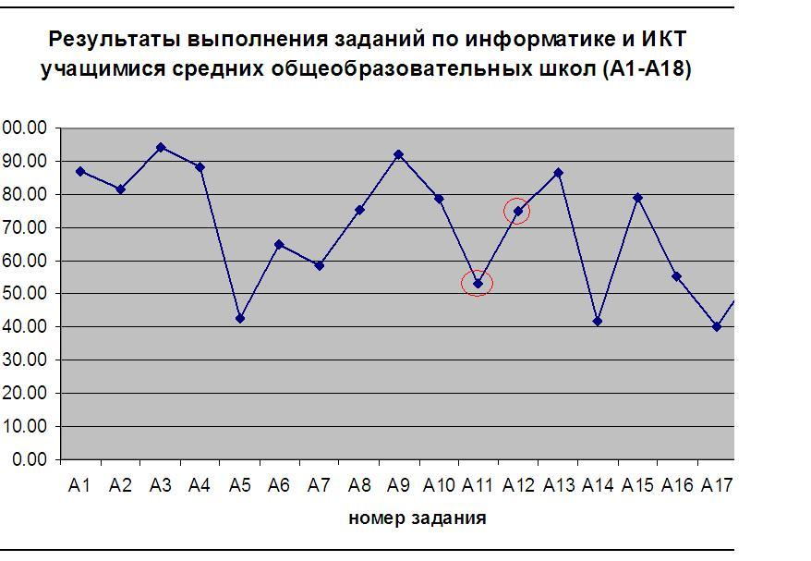
Из анализа результатов ЕГЭ на сайте Федерального института педагогических измерений (адрес ФИПИ)
- Единый государственный экзамен по информатике в 2011 г. сдавали 54859 человек
(в 2010 г. экзамен выбрали 59840, в 2009 г. 69144 участников). Это составляет 7,05% от общего числа участников ЕГЭ текущего года (в 2010 г. 6,96%, в 2009 г. - 6,85% участников). Уменьшение количества сдававших экзамен отражает общую демографическую картину, а постепенно растущая год от года доля сдающих ЕГЭ по предмету характеризует информатику и ИКТ как профильный экзамен, востребованный абитуриентами соответствующих специальностей технических вузов и ссузов.
- Уменьшение количества сдавших экзамен отражает общую демографическую картину, а постепенно растущая год от года доля сдающих ЕГЭ по предмету характеризует информатику и ИКТ как профильный предмет, востребованный абитуриентами соответствующих специальностей технических вузов и ссузов.
- Большинство участников экзамена проживают в населенных пунктах городского типа. В то же время 18,5 % участников экзамена живут в сельской местности (в 2010 г. -16,3%, в 2009 г. - 13,5%). Повышение доли участников из сельской местности можно отметить как устойчивую тенденцию.
- Результаты экзамена 2011 г. в среднем соответствуют итогам экзамена 2010 г., хотя и заметно общее снижение результатов. Так, по результатам экзамена 2011 г. минимальный балл ЕГЭ не получили 10,1% сдававих экзамен (в 2010 г. – 8,77% сдававших экзамен, в 2009 г. – 10,97%). 100 баллов получили в 2011 г. 37 человек, т.е. 0,07% участников экзамена (в 2010 г. – 79 человек, 0Б14%, в 2009 г. – 62 чел., 0,09% участников экзамена)

Психолого-педагогическое объяснение специфики восприятия и освоения учебного материала обучающимися в соответствии с возрастными особенностями

Содержание раздела «Электронные таблицы» формируется с учетом психолого-педагогических особенностей развития детей 16-17 лет.
Ранняя юность - период завершения физического развития человека и психологической подготовки к самостоятельной жизни.
Психологическая задача юности - самоопределение. Ее главная особенность - осознание себя на пороге самостоятельной жизни, выбор будущей сферы деятельности. Уже в 9-м классе ученик выбирает, оставаться ли в школе или переходить в лицей, колледж, осваивать профессию на курсах. Начинается проектирование будущего, а вместе с этим появляются вопросы «Keм быть?», «Каким быть?» - социальное и личностное самоопределение. Ведущей деятельностью становится учебно-профессиональная, появляется стремление к самообразованию. Молодой человек, не сделав еще окончательного выбора, как бы примеривает различные роли, занятия, знакомится с реальностью, приобретает знания и навыки «про запас».
Личностное развитие в ранней юности связано с определением ценностных ориентиров. В познании себя, в общении с другими люди в этом возрасте оценивают себя и других с позиций усвоенных норм, уточняя и обобщая эти критерии. Достижения данного возраста новый уровень развития самосознания, открытие собственного внутреннего мира, мира мыслей, переживаний, взглядов, оценок, которые кажутся непохожими, уникальными. Интерес к себе выражается в самоанализе поведения и личностных качеств. Формируется эгоидентичность. Основной путь самооценки - сравнение мнений о себе окружающих или проверка себя в рискованных поступках. При этом себя оценивают с учетом жизненных планов взгляд на себя из будущего. Такая самооценка зачастую завышена, и это обеспечивает самоуважение, уверенность в себе.
Огромную роль в формировании личности имеет юношеское общение со сверстниками. В такой среде общение проходит на равных, на основе соревновательности, статус надо заслужить и уметь поддерживать, - все это является ценнейшей жизненной школой. Уважение сверстников служит основой самоуважения.
Главная личностная особенность старшеклассников - появление жизненных планов и готовность к социальному построению собственной жизни. В идеале жизненные планы становятся предметом размышлений, в ходе которых уточняются не только цели, но и способы их достижений. На деле обдумывание способов зачастую поверхностное, слабо ориентировано на конкретные поступки сегодняшнего дня, что может привести к крушению юношеских планов в последующем. Притязания молодежи на материальное благополучие и скорость успехов в карьере часто завышены, планы профессиональные - более реалистичны. Но молодые люди не всегда понимают, что богатство целей - лишь предпосылка для развертывания практических действий в настоящем. Необходима систематическая работа школы и семьи по разъяснению условий и способов реализации юношеских планов.
Юношеский возраст – важный этап развития умственных способностей. Умственное развитие старшеклассника заключается не столько в накоплении умений, столько в формировании индивидуального стиля умственной деятельности, т.е. те средства, к которым прибегает человек в целях уравновешивания своей индивидуальности с предметными условиями деятельности. Старший школьник в своей учебной работе уверенно пользуется различными мыслительными операциями, рассуждает логически, запоминает осмысленно. В то же время познавательная деятельность старшеклассников имеет свои особенности. Если подросток хочет знать, что собой представляет то или иное явление, то старший школьник стремиться разобраться в разных точках зрения на этот вопрос, составить мнение, установить истину. Им неинтересно тратить время на простые задачи. Старшим школьникам становится скучно, если нет задач для ума.
В юности существенно усиливаются, развиваются интерес к причинному объяснению явлений, способствовать и умение искать и приводить доводы «за» или «против» тех или иных суждений. Продолжает развиваться потребность в критическом осмыслении, в достаточной обоснованности предлагаемой информации; ярче. Чем в подростковом возрасте, выражается способность сомневаться в предлагаемых сведениях.
Развитие интеллекта в юности связано с развитием творческих способностей. В юности ярче и действеннее проявляются инициатива, стремление и способность преодолеть некоторые стереотипы сознания, привычки, общепринятые нормы. Они любят исследовать и экспериментировать, творить и создавать новое, оригинальное. Все 8 уроков по теме «Электронные таблицы» разные: кому-то больше нравятся уроки работы над формулами, кому-то – базы данных Однако все за 7 уроков переступают со ступеньки незнания на ступеньку «знаю, могу, умею».
Сегодня сама жизнь требует знаний и умений работы в различных приложениях, в том числе и в табличных редакторах. Ученики видят и легко приводят примеры использования электронных таблиц в жизни, в школе, в бухгалтерии, научной работе и т.п. Тема актуальна и первоначальная мотивация присутствует. Как обычно, на первом уроке новой темы учитель проводит беседу о том, что известно обучающимся по данному вопросу, какой опыт имеется. Ученики 9 класса знакомы с электронными таблицами с 7 класса. Теперь пришла пока актуализировать эти знания, расширить позания по данному вопросу и углубиться в тему.
Чтобы у человека возникло точное, полное, связное знание о чем-либо, недостаточно просто «подействовать» на его органы чувств, мало, чтобы перед глазами человека оказались нужные объекты, чтобы на орган слуха в данный момент действовали «правильные» слова. Важно сочетать содержательный и деятельностный компоненты объяснения. Чтобы, погружаясь в действие, ученик применял теорию. Любая разновидность деятельности требует, как правило, не какой-либо, а многих и разных, разнотипных способностей. И поэтому очень важны практические задания.
Ориентируясь на особенности возрастной и педагогической психологии старшеклассника, применяются разные формы и методы проведения уроков: проблемное изложение, мозговой штурм, исследование и проектирование, дидактические игры, межпредметные связи и т.д. Как результат повышается интерес учащихся к конкретным вопросам раздела, развивается чувство товарищества. Школьники ненавязчиво усваивают определенные понятия, т.е. теоретические, методические и практические знания, легче запоминают значительные объемы информации, и учебный процесс превращается из «школы памяти» в «школу мышления».

Ожидаемые результаты освоения раздела программы

В результате освоения раздела «Электронные таблицы»

Учащиеся должны знать:
- правила техники безопасности при работе с устройствами ПК
- назначение электронных таблиц;
- основные понятия электронной таблицы: лист, книга; понятие относительной и абсолютной ссылки, гиперссылки, функции
- способы работы в программе и ее основные возможности.
- основные параметры, типы и форматы данных
- правила записи формул,
- основные встроенные функции среды Excel
- возможности применения и вызова функций при выполнении расчетов
- технологию построения диаграмм и графиков в электронных таблицах
- технологию создания базы данных в электронных таблицах и работы с ней
- типы задач, решаемых с помощью электронных таблиц
- этапы проектирования

Учащиеся должны уметь:
- создавать и использовать различные формы представления информации: формулы, графики, диаграммы, таблицы (в том числе динамические, электронные, в частности - в практических задачах), переходить от одного представления данных к другому
- проводить вычисления по готовой формуле
- вводить и копировать формулы в таблице заданной структуры
- устанавливать связи между ячейками
- овладеть рациональным способом применения формул для автоматизации расчета
- применять относительные и абсолютные адреса в формулах, возможности работать со значениями нескольких ячеек
- уметь находить нужные функции, получать справку по синтаксису функций
- использовать электронные таблицы для решения различных вычислительных задач
- использовать приобретенные знания и умения в практической деятельности и повседневной жизни для:
- Эффективного применения информационных образовательных ресурсов в учебной деятельности, в том числе самообразования;
- Ориентации в информационном пространстве, работы с распространенными автоматизированными информационными системами;
- Автоматизации коммуникационной деятельности;
- Соблюдения этических и правовых норм при работе с информацией;
- Эффективной организации индивидуального информационного пространства

Обоснование используемых в образовательном процессе по разделу программы образовательных технологий, методов, форм организации деятельности обучающихся

Вся учебная деятельность строится на основе конкретно сформулированных учебных целей. При изложении нового материала используются презентации, банк проектов по теме, ЦОРы. После получения вводной части учебной единицы проводится диагностическая практическая работа, по результатам которой оценивается план проведения коррективных обучающих процедур с учениками, не достигшими полного усвоения.
Ученики, достигшие полного усвоения на требуемом уровне, могут изучать дополнительные возможности электронных таблиц, новые инструменты, выполнять разноуровневые задания, оказывать помощь одноклассникам. С учениками, не достигшими полного усвоения на требуемом уровне, учитель проводит индивидуальную работу: предоставляет более наглядный материал, разделенный на более мелкие, легкие для усвоения части, выявившиеся в беседе трудности в усвоении и их причины, организует работу в микрогруппах по 2 человека. При закреплении тем используются задания идентичные заданиям ГИА и ЕГЭ.
На первом уроке выбраны основными методами обучения: проблемно-иллюстративный, частично-поисковый. Ученикам предлагается по работе с таблицей в Word, которое вызывает затруднение. Возникает ситуация, выход из которой – это смена текстового редактора на специальную программу по работе с электронными таблицами.
На уроках создания таблиц и работы с данными используются объяснительно-иллюстративный метод (учитель сообщает информацию, ученик воспринимает) и репродуктивный (учитель демонстрирует работу, ученик выполняет действия по образцу) с использованием презентаций, банка готовых проектов по теме, ЦОРов. После первоначального усвоения материала ученикам предлагаются разноуровневые задания с целью реализации личностно-ориентированного подхода в обучении.
С помощью специальных упражнений необходимо отработать задания ГИА и ЕГЭ до автоматизма даже со слабыми учениками.
После того, как обучающиеся научаться использовать инструментарий для создания таблиц, необходимо систематизировать эти знания и умения, переведя их на уровень «могу создавать таблицу и работать с ней для определенной предметной области». Поэтому два заключительных урока имеют цели: приобретение обучающимися опыта проектирования таблиц для конкретной фирмы/организации и обобщение знаний основного программного материала при решении реальной задачи.
При выполнении продолжительной домашней контрольной работы в форме проектной деятельности по созданию таблиц обучающиеся сами выбирают предметную область из предоставленного учителем списка по своему желанию.
В ходе работы обучающиеся закрепят опыт проектной деятельности как формы учебной работы, способствующей воспитанию самостоятельности, ответственности, повышению мотивации и эффективности учебной деятельности. Проектировочная деятельность формирует у обучающихся потребность решения изучаемых проблем, ставить вопросы, затрагивающие основы знаний, личный, социальный, исторический жизненный опыт; основы критического отношения к знанию, жизненному опыту; основы ценностных суждений и оценок.

Формы обучения, используемые на уроках:
- Фронтальная работа со всем классом в едином темпе с общими задачами. Фронтальный опрос, беседа при объяснении материала
- Групповая работа. Работа школьников в группах по проектированию и созданию таблиц
- Коллективная работа. Работа с классом, когда каждый выполняет свою определенную часть работы на уроках «учимся проектировать…» ученики выполняют работу заказчика, определяя требования к таблицам
- Индивидуальная работа. Работа с одним учеником. Индивидуальная беседа, совместная с учеником работа на компьютере

Контроль и оценка результатов освоения раздела учебной программы осуществляется преподавателем в процессе проведения практических занятий, тестирования, а также выполнения обучающимися индивидуальных заданий, проектов, исследований на уроке и дома.

Формы контроля образовательных результатов

Предварительный – определение и фиксация начального уровня подготовки ученика, имеющихся у него ЗУН – тест на опорные понятия, ответы на вопросы, связанные с предстоящей деятельностью
Текущий – систематическая проверка и оценка образовательных результатов ученика – фронтальный опрос, выполнение заданий, индивидуальная беседа, теоретический диктант, самостоятельная работа, беседа в сочетании с практической работой.
Итоговый – комплексная проверка образовательных результатов ученика по всем ключевым целям и направлениям учебного процесса – тест по теме, решение задачи ЕГЭ, домашняя контрольная работа по проектированию таблиц.

Система знаний и система деятельности
Информатика – наука о закономерностях протекания информационных процессов в системах различной природы, о методах, средствах и технологиях автоматизации информационных процессов. (ссылка на источник Федеральный компонент образовательного стандарта по «Информатике и ИКТ»)
Изучение информатики и информационно-коммуникационных технологий направлено на достижение следующих целей в старшей школе на базовом уровне:
- Освоение системы базовых знаний, отражающих вклад информатики в формирование современной научной картины мира, роль информационных процессов в обществе, биологических и технических системах;
- Овладение умениями применять, анализировать, преобразовывать информационные модели реальных объектов и процессов, используя при этом информационные и коммуникационные технологии (ИКТ), в том числе при изучении других школьных дисциплин;
- Развитие познавательных интересов, интеллектуальных и творческих способностей путем освоения и использования методов информатики и средств ИКТ при изучении различных учебных предметов;
- Воспитание ответственного отношения к соблюдению этических и правовых норм информационной деятельности;
- Приобретение опыта использования информационных технологий в индивидуальной и коллективной учебной и познавательной, в том числе проектной деятельности.

Практическая часть раздела «Электронные таблицы» направлена на освоение школьниками навыков использования программы MS Excel 2007, которые способствуют формированию функциональной грамотности, социализации школьников, последующей деятельности выпускников в ВУЗе, а также формированию межпредметных, общеучебных умений. В связи с этим, а также для повышения мотивации, эффективности учебного процесса, последовательность изучения материала выстроена таким образом, чтобы с первых уроков изучения темы учить выполнять проектирование электронных таблиц для разных предметных областей.
Изучение раздела «Электронные таблицы» включает в себя проведение непродолжительных практических работ (20-25 минут), направленных на отработку отдельных технологических приемов, а также проектов, ориентированных на получение целостного содержательного результата, осмысленного и интересного для учащихся. Теоретический материал дается в помощь, он также фиксирует осмысленное понимание обучающимися процесса работы по созданию таблиц и работе с ними. При выполнении работ практикума ученикам предлагается актуальный содержательный материал.

Основная задача раздела «Электронные таблицы» состоит в изучении общих закономерностей функционирования, создания и применения информационных систем. С точки зрения содержания это позволяет развить основы системного видения мира, расширить возможности (информационного моделирования), обеспечив тем самым значительное расширение и углубление межпредметных связей информатики с другими дисциплинами: математика, физика, биология, география и др.
С точки зрения деятельности это дает возможность сформировать методологию использования электронных таблиц в решении конкретных задач, связанных с анализом и представлением основных информационных процессов.

Календарно-тематическое планирование
№ | Тема урока | Количество часов | Примечания
 | Электронные таблицы: основные параметры, типы и форматы данных. | 1 час | Входное тестирование
 | Ввод формул. Относительные, абсолютные и смешанные ссылки | 1 час | Практическая работа № 3.2. «Относительные, абсолютные и смешанные ссылки в электронных таблицах».
 | Ввод формул. Встроенные функции | 1 час | Практическая работа № 3.3. «Создание таблиц значений функций в электронных таблицах».
 | Построение диаграмм и графиков в электронных таблицах | 1 час | Практическая работа № 3.4. «Построение диаграмм различных типов».
 | Базы данных в электронных таблицах. Сортировка. | 1 час | Практическая работа № 3.5. «Сортировка и поиск данных в электронных таблицах».
 | Базы данных в электронных таблицах. Поиск информации. Фильтры с условиями | 1 час | Задания ГИА 3 часть
 | Обобщение по теме «Электронные таблицы» | 1 | Защита проектов

Разработки уроков

Урок 1. Электронные таблицы. Основные параметры электронных таблиц. Основные типы и форматы данных

Цели урока:
Введение в тему раздела, мотивация к его изхучению

Задачи:
Образовательные
- Продолжить формирование понятия о табличном представлении информации и способах ее обработки; ввести в круг проблем информационных технологий
- Обеспечить в ходе урока повторение основных терминов и понятий темы «Электронная таблица»: «ячейка», «содержимое ячейки», «адрес ячейки», «диапазон ячейки», «строка», «столбец», а так же типы данных.
- Познакомить с общим содержанием раздела “Электронные таблицы”
- Расширить представление о назначении и возможностях электронных таблиц, и особенно о личных возможностях учащихся при компьютеризации их деятельности
- вооружить учащихся конкретными знаниями, показать возможность управления файлами и структурами документов электронных таблиц
- Освоить приемы форматирования документов в электронных таблицах; изучение принципов работы с шаблонами - форматирование по образцу, перенос формата; Учить работать над дизайном таблицы
- Выявить качество и прочность знаний по основным разделам изученного материала и умение использования их на практике.
Развивающие
- Стимулировать познавательный интерес у учащихся к изучению электронных таблиц Excel;
- Способствовать формированию умений структурирования данных в виде таблицы
- Развивать память, внимательность, логическое мышление, способствовать развитию правильной речи и корректному выражению своих мыслей
- Развивать умение и потребность работать в коллективе
- Развивать у учащихся навыки самоконтроля
- Развивать у учащихся самостоятельность
Воспитательные
- Содействовать профориентации учеников
- Воспитывать у обучающихся умение целенаправленно работать с информацией
- Содействовать эстетическому воспитанию школьников
- Учить учащихся бережному отношению к технике, личной ответственности за результаты своей работы на компьютере, за возможные свои ошибки

Учащиеся должны знать и уметь:
Учащиеся должны знать структуру окна Excel; назначение табличного процессора, его команд и режимов; вводить и редактировать данные в ячейках; иметь понятие о типах данных и использовать их при решении задач.
Уметь вставлять, удалять, перемещать и переименовывать листы.
Копировать и перетаскивать содержимое ячеек.
Изменять высоту строк и ширину столбцов; менять ориентацию текста; оформлять таблицы и рабочие листы.

Тип урока: изучение нового материала с использованием технологии «Критическое мышление»
Основные методы обучения: словесный, наглядный, проблемный, объяснительно-иллюстративный, частично-поисковый, практический, деятельностный
Формы обучения: индивидуальная, групповая, фронтальная.
Оборудование: рабочее место учителя с компьютером, проектор, экран, тетради, ручки, 10 рабочих мест для учащихся, оборудованных компьютерами, с установленной на них программой Excel, файлы-заготовки на компьютерах учеников и учителя, презентация PowerPoint для учителя;

Формы и методы работы на уроке обусловлены психофизиологическими особенностями учащихся данного возраста, основаны на деятельностном подходе и призваны исключить пассивное восприятие знаний, обеспечить включение каждого ребенка в учебную деятельность, формировать интерес к обучению, создать позитивный эмоциональный фон в отношениях между учителем и учениками. Используются словесный, наглядный, практический, деятельностный методы, в индивидуальной, групповой форме. По ходу урока постоянно присутствует диалоговая форма работы, что позволяет учителю определять результативность каждого этапа урока и гибко корректировать ход урока.
При изучении нового материала используется связь с ранее изученным материалом и аналогия с жизненными примерами, что является положительным фактором для усвоения знаний учащимися и побуждением их к практической деятельности. А выполнение практических заданий потребует аккуратности и внимательности.
В ходе выполнения практических заданий используется групповая работа, позволяющая более эффективно искать пути решения поставленных задач, умение работать в группе, формируя информационную и коммуникационную компетентность учащихся. Выступления учеников с результатами групповой работы формирует чувство ответственности, развивает речь.
Использование презентации, составленной учителем, позволяет наглядно реализовать различные этапы урока.
Критерии результативности урока:
- сформированность представлений по теме урока;
- активность учащихся в ходе урока;
- интерес к содержанию темы.
- благоприятном эмоциональном настрое
Эти критерии учитываются на всех этапах урока: при изучении нового материала, выполнении практических заданий, рефлексии (формулирование самими учениками итогов урока, определений понятий) и позволяют определить, реализованы ли поставленные задачи.
Особенность методической разработки заключается:
- в применении групповой работы, способствующей усвоению содержания урока, развитию ассоциативно-творческого и логического мышления учащихся;
- в подборе практических заданий, обеспечивающих развитие метапредметных навыков обработки информации, которые являются неотъемлемой частью жизни каждого человека;
- в организации практической деятельности в процессе изучении нового материала.

Ход урока:
- Организационный момент (1 мин)
- Постановка проблемы (3 мин)
- Мотивация изучения темы, долговременное задание к уроку-обобщению знаний, распределение ролей (3 мин)
- Актуализация знаний (4 мин)
- Изучение нового материала (20 мин)
- Закрепление (10 мин)
- Домашнее задание (на следующий урок и) (2 мин)
- Рефлексия (2 мин)

1. Организационный момент.
Учитель приветствует учеников, организует их внимание и предлагает сесть.

2. Постановка проблемы
В 7 классе мы изучали электронные таблицы? А нужны ли они, если и в текстовом редакторе можно создать такую же таблицу?
Задание 1: в текстовом редакторе нужно создать таблицу, чтобы в 3-м столбике была сумма соответствующих чисел 2-х первых столбиков
4 | 8 | 12
12 | 12 | 18
9 | 18 | 27
11 | 22 | 33
Можно ли задать формулу как в электронной таблице?
Можно вводить формулы простых расчетов (сумм, срзнач, счет), но не любые.
Можно ли ее скопировать так, как в электронной таблице?
Как сделать, чтобы при изменении любого числа первого или второго столбика автоматически менялась сумма в 3 столбике?
Вывод учеников.
Добавление от учителя: Основным достоинством уже первых электронных таблиц была возможность автоматического пересчета: при любом изменении значения или формулы электронная таблица выполняет пересчет значений всех остальных ячеек.
Вычислительные возможности электронных таблиц, установленных на персональных компьютерах, значительно возросли по сравнению с 1970 годом. Чтобы ускорить процесс вычисления, электронные таблицы были усовершенствованы встроенными функциями. Кроме того, скорость вычислений и емкость запоминающих устройств персональных компьютеров возросла до такой степени, что с помощью одного персонального компьютера, оснащенного хорошими программами (включая такие электронные таблицы, как Excel, но, не ограничиваясь ими), можно справиться с большей частью повседневных инженерных задач.
Microsoft Excel является мощным программным средством для работы с таблицами данных, позволяющим упорядочивать, анализировать и графически представлять различные виды данных. Microsoft Excel облегчает нашу работу и повышает производительность.

  - Мотивация.
Давайте попробуем решить еще одну задачу
Три туриста собрались в поход. Они составили список предметов, которые необходимо взять с собой. Эти вещи решили разделить по справедливости: на 3 равные по весу части. Как это сделать?
Подчеркнем немедленную реакцию таблицы на изменения исходных данных, сугубо диалоговую и исследовательскую работу учащегося. Мотивацию можно усилить, позволив учащимся предварительно на бумаге решить задачу. Заодно они уточнят и постановку задачи.
2 направление мотивации - профориентационное
А в каких областях деятельности человека можно применять электронные таблицы?
Вспомним, с какими таблицами работали в 7 классе: среднегодовая температура (географическая задача), периметр и площадь, Дракон (решение математических задач), стоимость товаров, сладости (экономические задачи) калорийность обеда (биологическая задача). Ваши примеры
На завершающем уроке состоится защита групповых мини-проектов. В процессе изучения электронных таблиц мы будем уточнять фронт работы с данными проектами. А сейчас давайте выберем понравившуюся тему. (Предлагаются варианты в зависимости от увлечений учеников, любимых предметов и от их будущей профессиональной направленности)

  - Актуализация знаний
А теперь давайте вспомним все, что мы знаем об электронных таблицах на сегодняшний день.
Понятия: рабочая книга, рабочие листы, столбцы, строки, ячейки, активная ячейка, адрес ячейки, диапазон ячеек
Задание: назвать выделенную ячейку и выделенный диапазон ячеек
Как нумеруются столбцы? (одно- и двухбуквенная нумерация). До бесконечности ли нумеруются столбцы и строчки? (256 столбцов, 65636 строк) А есть ли в таком случае трехбуквенная нумерация? (попробуйте посчитать надосуге)
Какие данные вносятся в ячейки? (текст, число или формула)
Также мы с вами учились вводить данных (текстовых и числовых в таблицу оценок), редактировать данные, форматировать таблицу по образцу (объединение ячеек, изменение ширины столбцов (для автоподбора по содержимому щелкнуть дважды на правой границе заголовка столбца), выравнивание данных в ячейке, изменение начертания шрифта, выделение границ) Показать работы учеников, выполненные в 7 классе.

Итак, какова тема нашего урока, как вы думаете? (формулируем совместно)
Давайте сформулируем цель нашего урока, к чему мы должны сегодня прийти
А теперь что бы вы хотели разобрать подробнее. Давайте сформулируем наши задачи и каким образом мы их будем выполнять.

  - Изучение нового материала
Откройте тетради, запишите число и тему нашего сегодняшнего урока
Электронная таблица – это программа хранения и обработки данных, представленных в виде прямоугольной таблицы. Давайте запишем это определение в тетрадь. (Учитель дает это определение под запись).
Далее запишите: Назначения ЭТ:
1. Электронная таблица позволяет выполнять некоторые расчёты и наглядно иллюстрировать числовую информацию в виде диаграмм.
2. Табличные процессоры позволяют автоматизировать обработку табличных данных.
Проще говоря, вы можете ввести некоторые данные и указать способ их обработки – расчёты, построение диаграмм и т.п. Это куда проще, чем самостоятельно составлять программу для такой обработки.
Но есть и куда более простые варианты их применения – например, создание по готовым данным красивых диаграмм. Можно также применять электронные таблицы как простые базы данных – т.е. вводить различные картотеки (и проводить по ним поиск).

Теперь я раздам вам информационные карточки, их нужно будет дома вклеить в ваши тетради. А сейчас давайте с ними поработаем.
Ученики по очереди зачитывают, и показывают на экране, куда спроецирована электронная таблица

Текст и рисунки карточки:
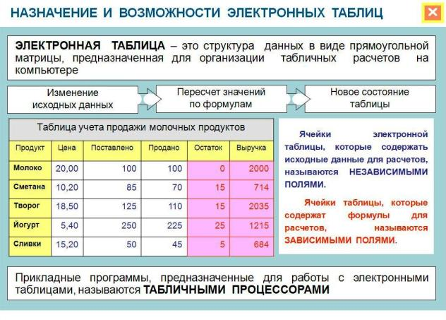
Рабочее поле электронной таблицы состоит из строк и столбцов, на пересечении которых находятся ячейки.
Столбец – вертикально расположенная единичная часть электронной таблицы.
Строка – горизонтально расположенная единичная часть электронной таблицы.
Номер строки – определяет ряд в электронной таблице. Он обозначен на левой границе рабочего поля.
Буква столбца – определяет колонку в электронной таблице. Буквы находятся на верхней границе рабочего поля. Колонки нумеруются в следующем порядке: А — Z, затем AA — AZ, затем BA — BZ и т.д.
Ячейка – первичный элемент таблицы, содержащий данные. Каждая ячейка имеет уникальный адрес, состоящий из буквы столбца и номера строки.
Указатель ячейки – светящиеся прямоугольник, определяющий текущую ячейку. Указатель можно перемещать по таблице как при помощи клавиатуры, так и мышью.
Текущая ячейка помечена указателем.
По умолчанию ввод данных и некоторые другие действия относятся к текущей ячейке.
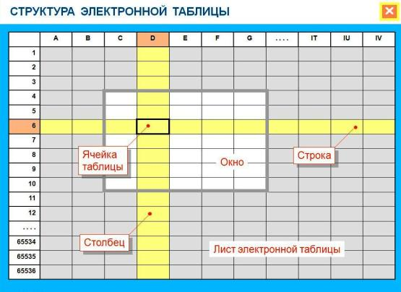
Диапазон ячеек представляет собой прямоугольную область смежных ячеек. Диапазон может состоять из одной или нескольких ячеек, строк, столбцов.
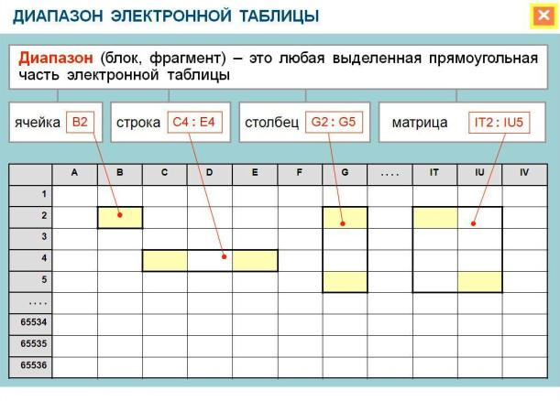
Адрес блока состоит из координат противоположных углов, разделенных двоеточием. Например: В13:С19, А12:D27 или D:F.
Блок можно задать при выполнении различных команд или вводе формул посредством указания координат или выделения на экране. Обозначение диапазона состоит из адресов ячеек, которые находятся в верхнем левом и нижнем правом углах диапазона, разделенных двоеточием.
В таблицу можно вставлять столбцы, строки и ячейки. В процессе вставки диапазонов ячеек и отдельных ячеек, нужно указать в какую сторону надо произвести сдвиг ячеек: вправо или вниз
Под панелью инструментов помещена строка редактирования, которая содержит адрес текущей ячейки или выделенного диапазона и содержимое текущей ячейки.

Документы, которые создаются с помощью Excel, называются рабочими книгами и имеют расширение .xls.
Электронная таблица в Excel имеет трехмерную структуру. Она состоит из листов, как книга (таких листов 16). На экране виден только один лист – верхний. Нижняя часть листа содержит ярлычки других листов. Щелкая кнопкой мыши на ярлычках листов, можно перейти к другому листу.

Что можно делать с рабочими листами? (вставлять, копировать, удалять, переименовывать)

Сейчас предлагаю перейти на рабочие места за компьютеры и выполнить следующие задания
1 задание: создать свою книгу по выбранной для проекта теме, назвать ее, переименовать листы

Указатель мыши меняет свою форму в зависимости от того, где в окне приложения он расположен и какая решается задача. Кроме стандартных он может принимать следующие формы :
- указатель в виде крестика – указатель в рабочей таблице, используется для смены текущей ячейки;
- I – в области редактирования, используется для смены текущей ячейки;
- двойные стрелочки – на границе столбца или строки в заголовках столбцов или строк, используется для изменения размеров столбца или строк
Продолжение работы с информационной карточкой проверяя описанные возможности в открытом окне программы:
Для перемещения по таблице используются следующие клавиши:
Стрелки - перемещение в указанном направлении к следующей ячейке рабочей таблицы.
Tab – перемещение к следующей справа ячейке рабочей таблицы.
Home – перемещение в начало строки.
Shit+Tab - перемещение к предыдущей (следующей слева) ячейке рабочей таблицы.
End – перемещение по строке к ячейке последнего столбца, заполненной части рабочей таблицы.
Ctrl+Home – перемещение к ячейке А1.
Ctrl+End – перемещение к ячейке, стоящей на пересечении последней строки и последнего столбца заполненной части рабочей таблицы.

А как указать электронной таблице, с какими ячейками надо работать? Для этого надо выделить ячейки. Но как это сделать?
Для выделения с помощью мыши:
- столбца – щелкнуть кнопкой мыши на букве – имени столбца;
- нескольких столбцов – не отпуская кнопки после щелчка, протянуть мышь;
- строки – щелкнуть кнопкой мыши на числе – номере строки;
- нескольких строк – не отпуская кнопку после щелчка, протянуть мышь;
- блока – щелкнуть кнопкой мыши на начальной ячейке блока и, не отпуская кнопку, протянуть мышь на последнюю ячейку;
- рабочего листа – щелкнуть кнопкой мыши на пересечении имен столбцов и номеров строк (левый верхний угол таблицы);
- для выделения блока с помощью клавиатуры необходимо, удерживая нажатой клавишу Shift, нажимать на соответствующие клавиши перемещения курсора, или, нажав клавишу F8, войти в режим выделения и выделить блок при помощи клавиш перемещения курсора. Esc – выход из режим выделения.
Для выделения нескольких несмежных блоков необходимо:
1)выделить первую ячейку или блок смежных ячеек;
2) нажать и удерживать нажатой клавишу Ctrl;
3) выделить следующую ячейку или блок и т.д.;
4) отпустить клавишу Ctrl.
Для отмены выделения достаточно щелкнуть кнопкой мыши по любому невыделенному участку рабочего листа. Новое выделение снимает предыдущее.

Поговорим о типах информации в ячейках.
Запишем в тетрадь:
В ячейки рабочей таблицы может быть введена информация 3-х типов: текст, число, формула.
- Одновременно в одной ячейке может содержаться информация только одного типа (предлагаю убедиться в этом).
Ячейки, в которые не введена информация, остаются незаполненными (пустые ячейки).
Запишем: Для представления чисел могут использоваться форматы нескольких различных типов: числовой, экспоненциальный, дробный и процентный.

Проблемная ситуация (чтобы показать, для чего нужна экспоненциальная запись числа): Вставить очень длинное число с большим количеством нулей (большое и наоборот, очень маленькое), эти числа не вмещаются в ячейку
Работа с представлением чисел к экспоненциальному виду и наоборот.

У числового формата можно установить количество знаков после запятой, которые будут отражаться в ячейке. Пробуем.
Посмотрите, как выравниваются числа. Почему именно так? (чтобы видеть выравнивание по разрядам)
Существуют специальные форматы для хранения дат и времени, финансовый и денежный форматы.
Текстовый формат:
Могут ли быть текстом числа? (Когда с ними не нужны вычисления)
Посмотрите, как выравнивается текст. Почему так? (традиционный способ письма слева направо)
Формула – выражение, которое указывает, как вычислить новое значение. (Ввод формул будет рассмотрен на следующих занятиях)

Для быстрого копирования данных из одной ячейки сразу во все ячейки определенного диапазона мы использовали режим автозаполнения, но только для чисел, а можно ли использовать его для других типов данных, давайте попробуем.
Учитель: - Давайте проведем эксперимент. Выберите из списка данные, которые, как вы считаете, пригодятся вам для вашей проектной деятельности (1 сентября, понедельник, весна, 1 день, 1 градус, и т.д.) Попробуем заполнить диапазоны ячеек данными разных типов при помощи маркера автозаполнения. Сначала будем протаскивать маркер от исходной ячейки левой кнопкой мыши. Как вы думаете, что появится в ячейке?
Вы знаете, что нажатие правой кнопки мыши выведет контекстное меню, в котором есть возможность выбора действий. Попробуем протащить маркер правой кнопкой. Что получилось? Почему за словом «зима» не последовало «весна»?
Рассматриваем два способа создания собственного списка в MS Excel.
- Заполнить диапазон ячеек желаемыми значениями ряда, т.е. элементами будущего списка. Выделить этот диапазон. Затем: кнопка Office – параметры Excel – Основные – Изменить списки. В окне Списки нажать кнопку Импорт. Значения из выделенного ранее диапазона импортированы, осталось нажать Ok.
- (Без импортирования). Сразу нажать Office – параметры Excel – Основные – Изменить списки. В окне Списки в поле Элементы списка ввести желаемые значения, разделяя enter’ом. Нажать Добавить, затем Ok.

И таких возможностей у программы много, нужно только их открыть
Например, таблицу можно очень красиво оформить (показать образцы)
Попробуем оформить ваши таблицы. Ученики повторяют действия учителя.
Это вам пригодится при оформлении ваших проектных работ, ждем от вас шедевров дизайна
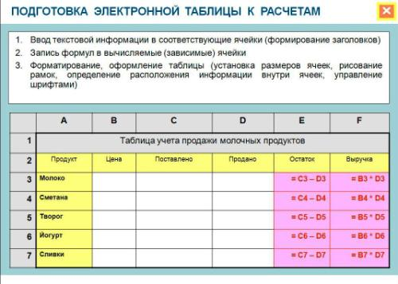
Если кто-то захочет изучить самостоятельно, какие еще есть возможности у этой программы, то отправляю вас к курсу в знакомый нам ИНТУИТ (у кого нет интернета, можно у меня взять электронную версию, у кого нет компьютера, можно взять текстовый вариант)

6. Закрепление изученного материала.
Закрыли тетрадь и учебник, на листочке пишем определение электронной таблицы (проверка кратковременной памяти)
Тестирование по карточкам:
1.В электронной таблице основной элемент рабочего листа – это:
- ячейка;
- строка;
- столбец;
- формула.
2. В электронной таблице буквами A, B, … обозначаются:
1. строки;
2. столбцы;
3. ячейки;
4. нет таких обозначений.
3. В электронной таблице А1, В4 – это обозначения:
1. строки;
2. столбца;
3. ячейки;
4. нет таких обозначений.
4. В ячейке электронной таблицы не может находиться:
- лист;
- текст;
- число;
- формула.
5. В ячейке введены символы =А1+В1. Как Excel воспримет эту информацию?
1. ошибка;
2. текст;
3. формула;
4. число.
6. Сколько ячеек содержит диапазон B2: D6 в электронной таблице:
1.10;
2. 4;
3.15;
4. 20.

Выполните упражнение, которое записано на доске.
Упражнение может выглядеть следующим образом:
- Просмотрите таблицу, которая на экране и скажите:
- В каких столбцах и строках находится информация рабочей таблицы, т.е. определите заполненную часть рабочей таблицы.
- Что находится в диапазонах ячеек.
- Просмотрите содержимое указанных ниже ячеек или диапазонов ячеек и определите типы информации в них.

7. Задание на дом.
3.2.1 Основные параметры электронных таблиц
3.2.2 Основные типы и форматы данных
Задания 3.8, 3.9
Контрольные вопросы (из учебника)
Дополнительно: ИНТУИТ, поисковое задание

Задание для самостоятельного выполнения (из учебника). Задание с кратким ответом.
3.8. Записать имя активной ячейки и имена выделенных диапазонов ячеек.
  - Записать формулы:
- Сложения чисел, хранящихся в ячейках A1 и B1
- Вычитания чисел, хранящихся в ячейках А3 и В5
- Умножения чисел, хранящихся в ячейках С1 и С2
- Деления чисел, хранящихся в ячейках А10 и В10

Дополнительно:
Работа с материалами ИНТУИТ:
Лекция 1. Интерфейс Microsoft Excel 2007
Лекция 2. Работа с файлами
Лекция 3. Работа с документом
Лекция 4. Ввод и редактирование данных
Лекция 5. Создание таблиц
Лекция 9. Форматирование данных
Лекция 10. Форматирование ячеек
Лекция 11. Форматирование таблиц
При работе с материалами ИНТУИТ предлагаю выписывать в тетрадь новые заинтересовавшие вас возможности электронных таблиц. Давайте поделимся своими открытиями на следующем уроке

Поисковое задание
Для чего предназначен табличный процессор Microsoft Excel? Что в переводе с английского означает слово «Excel»? Почему именно так назвали самый распространенный табличный процессор?
По аналогии с чем создаваемый в Excel документ называют рабочей книгой?

5. Рефлексия. Подведение итогов.
Итак, сегодня на уроке мы узнали много нового. Давайте подведём итоги.
Какой была цель нашего урока? Достигли мы ее?
Все ли задачи выполнены?
Самоценивание работы производится учащимися: проверка, обсуждение, доработка, озвучивание итогов.

2 урок Ввод формул. Относительные, абсолютные и смешанные ссылки. Практическая работа № 3.2. «Относительные, абсолютные и смешанные ссылки в электронных таблицах».

Цель урока:
формирование у учащихся знания об абсолютных, относительных ссылках, выработка навыков работы с ними в табличном процессоре Excel.
Задачи:
Обучающие:
  - Дать понятие о расчетных операциях в электронной таблице, показать назначение и возможности применения формул в ЭТ
  - Выработать навыки и умения:
  - порядка ввода формул в ЭТ;
  - ввода абсолютных, относительных и смешанных адресов ячеек;
  - преобразования адреса из абсолютного в относительный и наоборот;
  - решать задачи в ЭТ с использованием относительной и абсолютной адресации.
Развивающие:
- Развивать представление об ЭТ как инструменте для решения задач из разных сфер человеческой деятельности, навыки анализа и синтеза, логического мышления;
- Развивать у учащихся логическое мышление, память, воображение, умение правильно формулировать свою мысль, познавательный интерес к предмету.
- Развивать умения мыслить логически, обобщать полученные умения и навыки.
Воспитательные:
- Воспитывать аккуратность, внимательность, вежливость, дисциплинированность и бережное отношение к вычислительной технике.
- Воспитывать самостоятельность в учебной деятельности, ответственность за принятие решений

Ожидаемые результаты:
После этого урока ученики смогут:
- вводить, редактировать формулы в таблице, проводить простейшие вычисления.
- применять навыки работы с ЭТ при решении задач из разных сфер человеческой деятельности.

Тип урока: формирование и закрепление новых знаний, навыков и умений.
Оборудование: Компьютеры, медиапроектор, задания для практической работы.
План урока:
- Организационный момент – 1 мин
- Актуализация опорных знаний – 5 мин
- Мотивация учебной деятельности учеников – 3 мин
- Предоставление необходимой теоретической информации – 15 мин
- Первичное закрепление 6 мин
- Выполнение Практической работы – 10 мин
- Домашнее задание – 2 мин
- Рефлексия – 2 мин

Ход урока:

- Организационный момент
Приветствие, проверка готовности к уроку

- Актуализация опорных знаний
Обмен опытом по результатам выполнения задания ИНТУИТ
На дом задавалась поисковая работа: дать ответ на вопрос, почему эта программа так называется?
Каждое офисное приложение имеет свое имя, назовите, предлагает вспомнить названия приложений, изученных ранее. Word по-английски «слово», Access – доступ, вполне прозаичные названия, кратко выражающие назначение программ.
Один из вариантов ответа: Excel от слова «excellent» - великолепный. превосходный. Почему, как вы думаете? Действительно, у этой программы широчайшие возможности. Она может работать со многими типами данных.
Следующее домашнее задание: задачи и контрольные вопросы из учебника:
- Как обозначаются столбцы и строки электронной таблицы? Как задается имя ячейки?
- Какие операции можно производить над основными объектами электронных таблиц (ячейками, диапазонами ячеек, столбцами, строками, листами, книгами)?
- Данные каких типов могут обрабатываться в электронных таблицах?
- В каких форматах данные могут быть представлены в электронных таблицах?
Теперь ответьте на такие вопросы::
1. Электронные таблицы это - …
2. Для кого предназначены ЭТ
3. Самой популярной программой для работы с ЭТ является …
или Программа, с помощью которой мы изучаем ЭТ
4. Как происходит загрузка EXCEL?
5. Перед нами окно программы EXCEL, необходимо перечислить и показать его основные элементы. (на экране)
6. Документы EXCEL – это…

- Мотивация изучения новой темы

Возможности программы EXCEL не ограничены только вводом данных в ячейки рабочего листа. В принципе с задачей ввода можно справиться с помощью любого текстового редактора, например MS Word. Назначением EXCEL является автоматизация расчетов посредством формул и функций, т.е. если вы научитесь работать с ЭТ, то это позволит вам быстро и легко проводить вычисления с большим количеством данных.

Мы в 7 классе начинали работать с формулами, давайте вспомним, что мы тогда узнали и чему научились?
Может ли в формулу входить текст?
Что могут содержать формулы? (имена ячеек, числа, знаки операций, функции, и обязательно впереди знак =)
Какие арифметические операции может содержать формула? (+, -, *, /)
Какой порядок операций применяется? (как в математике, для изменения применяются круглые скобки)
Изменится ли числовое значение ячейки, если изменится значение ячейки, входящей в формулу? Когда это изменение произойдет: после перезагрузки программы, при выделении ячейки или сразу?

Чтобы проверить, на каком уровне вы знаете эту тему, предлагаю выполнить следующий текст
http://files.school-collection.edu.ru/dlrstore/58273d06-4084-4ff6-90f0-8f0ee7d27eaa/9_131.swf
ЦОР тест Запись формул

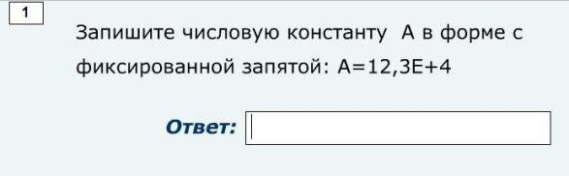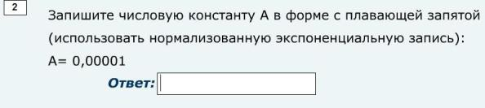
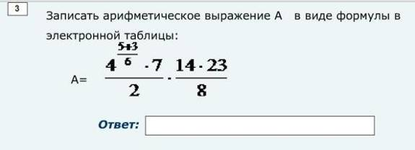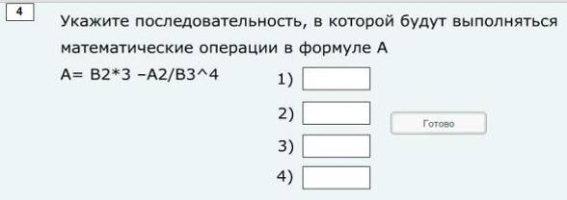
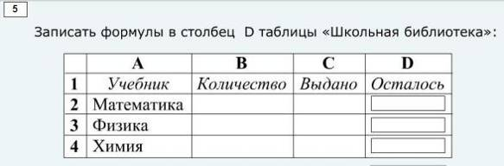( вариант тренировки)

Показ заданий ЕГЭ Смогли бы вы на сегодняшний день решить эту задачу?
Итак, давайте определимся с целью и задачами нашего сегодняшнего урока
В рабочих тетрадях: число, тема урока

- Предоставление необходимой теоретической информации
Запишем в тетрадь:
Формула Excel – это арифметическое или логическое выражение, по которому производятся расчеты в таблице.
Каждая формула начинается со знака равенства = и завершается нажатием клавиши Enter.
Чтобы в расчетах использовать значения, введенные в другие ячейки рабочего листа, в формулах вводят адреса этих ячеек. В таком случае говорят, что в формуле на ячейки сделаны ссылки. При составлении формул используются следующие символы, которые называются арифметическими операторами:
Работа с информационной карточкой:
Оператор | Действие | Примеры
+ | Сложение | = А1+В1
- | Вычитание | = А1-В2
* | Умножение | = В3*С12
/ | Деление | = А1 / В5
^ | Возведение в степень | = А4^3
% | Процентное отношение | = A1*20%
В формулах для изменения порядка действий используются скобки.
Запишем: формулы состоят из знака равенства =, ссылок на ячейки, операторов, нажать Enter.
Ввод формул.
Существует минимум три варианта ввода формул:
- С клавиатуры (все адреса ячеек вводим вручную);
- С помощью мыши (после «=» щелкнуть мышкой на ячейке, где находятся необходимые данные, и адрес ячейки появится в строке редактирования)
- Использовать Мастер Функций (этот способ мы рассмотрим на следующем уроке)

Всегда ли при нажатии клавиши Enter в ячейке отобразится значение формулы (при условии, что все правильно введено)
Время от времени у каждого пользователя программы возникает необходимость в проверке всех введенных формул, но в ячейке с формулой отображается не сама формула, а результат её вычисления. Специально для этих случаев предусмотрен режим отображения формул. (Показать, как активировать)
В процессе ввода формулы она отражается как в самой ячейке, так и в строке формул.
Как можно отредактировать формулу? (щелкнуть по ячейке или строке формул)
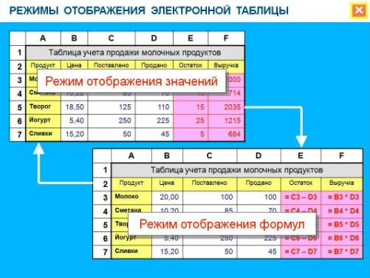
Редактирование формул
Ошибки, допущенные при вводе формулы, исправляются так же, как и ошибки, появившиеся во время ввода любых других данных
Напоминаю:
- дважды щелкнуть на ячейке с формулой для активации режима редактирования, затем отредактировать формулу;
- выделить ячейку, перейти в строку формул и отредактировать формулу.

Копирование формул
При решении однотипных задач мы используем одну и ту же формулу. Чтобы не вводить формулу заново, мы ее копируем.
Заполнение таблицы можно существенно ускорить. Давайте вспомним, как мы это делали на том уроке? В первую ячейку внести 1-е число, во вторую – 2-е число с учетом шага, выделить диапазон, куда будут входить оба числа. И, ухватив указатель мыши в правом нижнем углу выделенного диапазона, протащить ее вправо, пока в последней ячейке не окажется нужное нам последнее значение аргумента. Давайте посмотрим, какие формулы при этом получились?
Можно было сразу ввести формулу – это другой способ заполнения. И есть задачи, где возможно только такое решение проблемы (в которых шаг неодинаковый) Сначала в первую ячейку строки аргументов вводится наименьшее значение аргумента, а во вторую ячейку вводится формула, вычисляющая следующее значение Далее эта формула вводится во все остальные ячейки с использованием операции копирования формулы.
А как можно заполнить значение функции? Как мы это делали в 7 классе? Кто помнит? Аналогично. Заполняется строчка значений функции: в первую ячейку вводится формула для вычисления функции (не забываем вместо переменной вводить адрес ячейки). Далее эта формула вводится во все остальные ячейки таблицы.

Проблемная ситуация:
Предлагаю решить следующую задачу:
Дан первый член арифметической прогрессии, который равен 2, разность арифметической прогрессии равна 5. Вычислите первые десять членов арифметической прогрессии.
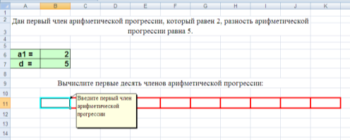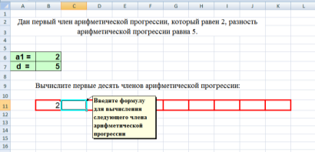

Введем формулу в ячейку С11 и скопируем, чтобы вывести 10 первых членов. Получаем, что второй и все последующие члены арифметической прогрессии равны 7.Ошибка!
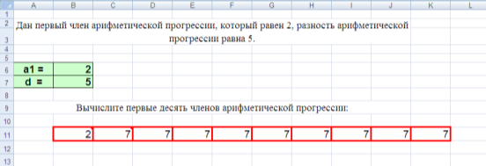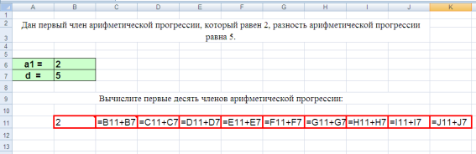
Выясним, где же мы допустили ошибку. Просмотрим формулы в режиме просмотра формул, видим, что при копировании у нас меняются ссылки ячеек, на которые в формуле сделаны ссылки. Объясните, зачем так устроено в электронной таблице?
Вернемся к задаче:
Нам необходимо чтобы наше значение разности d не менялось при копировании.
Как же это сделать? Чтобы решить данную задачу необходимы специальные ссылки.

Запишем Относительные и абсолютные ссылки
В первом случае, когда мы ввели формулу и не получили нужного результата при копировании использовалась относительная ссылка.
Запишем: Принцип относительной ссылки – при перемещении или копировании формулы в другое место таблицы изменяются имена ячеек в формуле.
При смещении формулы на одну строку вниз в именах ячеек номер строки увеличивается на единицу: А1 преобразуется в А2, В1 – в В2. При смещении формулы вправо или влево в именах ячеек изменится буквенная часть: А1 в В1, В2 в С2
Прочитаем в информационной карточке: При перемещении или копировании относительной ссылки автоматически меняются адреса входящих в формулу ячеек. При смещении вниз или вверх меняются номер строк на столько единиц, на сколько произошло смещение, вниз – увеличивается, вверх – уменьшается. При смещении вправо или влево на несколько столбцов, на столько же и в ту же сторону букв смещаются имена столбцов.
В некоторых случаях оказывается необходимо отменить действия относительной ссылки для того, чтобы при переносе формулы адрес ячейки не изменялся (т.е. был бы не относительной, а абсолютной). В таком случае применяется прием, который называется замораживанием ссылки. Для этой цели в имени ячейки применяется символ $.
Таким образом, абсолютная ссылка – не изменяющаяся при копировании формулы ссылка.
Вернемся к нашей задаче.
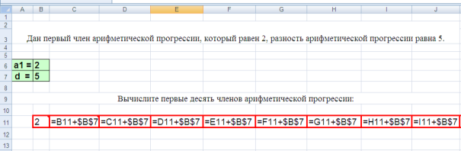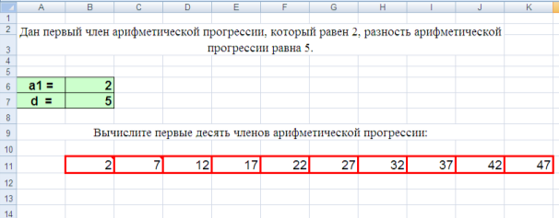
Запишем: Абсолютные ссылки используются для указания фиксированных адресов ячеек.
При перемещении или копировании формулы абсолютные ссылки не изменяются. В абсолютных ссылках перед неизменяемыми обозначениями столбца и строки, составляющими адрес ячейки, ставится знак доллара.
Как вы думаете, а почему нужно ставить отдельно доллар и перед числом, и перед буквой? Бывают случаи, когда «замораживается» только значения столбца или строки, такие ссылки называют смешанные $C8, $F12. Как вы думаете, при копирование смешанных ссылок как будут меняться формулы?
Запишем: Существуют еще смешанные ссылки: если нужно, чтобы не менялись значения при переносе на другую строку, а при сдвигании вдоль строчки менялись, то доллар ставят только перед обозначением строки. Если наоборот, то перед обозначением столбца.
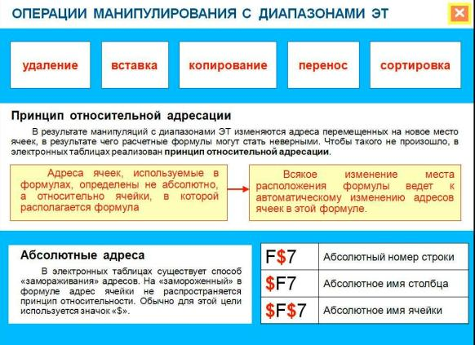

5. Первичное закрепление

Задания: как изменится формула?
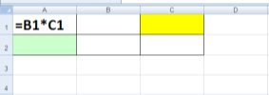
На экран выводится формула, ученики определяют, как она изменится при копировании в другие ячейки.
- Что будет записано в ячейках А2 и С1, при копировании ячейки А1?
Ответ: =В2+С2 и =D1+E1
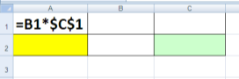
- Что будет записано в ячейках А2 и С2, при копировании ячейки А1?
Ответ =B2*$C$1, =D2*$C$1

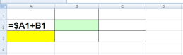
- Что будет записано в ячейках А3 и В2 при копировании в них ячейки А2?
Ответ =$А1+С1, =$А2+В2

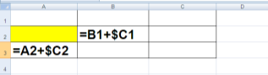
4. При копировании ячейкиА2 в ячейки В2 и А3 в них были занесены формулы =В1+$С1 и =А2+$С2 соответственно. Что было записано в ячейке А2?
Ответ =А1+$С1

Выполнение типовых заданий ЕГЭ
Вот вы уже можете решать задачи, предлагаемые на экзамене в 11 классе!

Для перехода от относительного адреса к абсолютному используется клавиша F4.

6. Практическая работа № 3.2. «Относительные, абсолютные и смешанные ссылки в электронных таблицах».
Цель работы: Научиться использовать в формулах электронной таблицы относительные. Абсолютные и смешанные ссылки
1 задание (по учебнику)
- Сначала определите теоретически
- Запустить электронную таблицу
- Ввести в ячейки С1:С3 данные формулы (см. рисунок)
- Для отображения формул, а не чисел, поставить режим отображения формул (вкладка «Формулы»-«зависимости формул»-«Показать формулы»)
- Скопировать формулы из диапазона ячеек С1:С3 в диапазон ячеек Е2:Е4 (выделить диапазон С1:С3, ввести команду копировать, выделить диапазон Е2:Е4, ввести команду вставить
- Сравните с теоретическими данными, сделайте вывод

2 задание по выбранным на первом уроке направлениям проектной работы: задания на карточках (например, таблица умножения на число, перевод цены в доллары и др.)

Домашнее задание:

П. 3.2.3 Относительные, абсолютные и смешанные ссылки

Контрольные вопросы (из учебника):

- Как изменятся при копировании в ячейку, расположенную в соседнем столбце и строке, формула, содержащая относительные ссылки? Абсолютные ссылки? Смешанные ссылки?

Задания на карточке:

- Придумайте и сформулируйте условие задачи, для решения которой можно использовать следующую ЭТ
 | A | B
1 | 15 | =A1/A4*100
2 | 30 | =A2/A4*100
3 | 10 | =A3/A4*100
4 | =A1+A2+A3

2. В клетки ЭТ введены следующие формулы:
A1=8 A2=A1*10 A3=A2-A1 B1=A2/4 B2=(B1-A1)/6
Вычислите значения, которые будут отображены на экране в клетках ЭТ.
A1= A2= A3= B1= B2=
3. Запишите арифметическое выражение в виде формулы для ЭТ (вместо x и y в формуле использовать произвольные адреса клеток):
$\frac{\text{15}x^{2}−\frac{7}{\text{12}}y}{5(x^{3}−6y)}$
4. Запишите в традиционной математической форме (при записи нельзя использовать трех- и четырехэтажные дроби) :
а) C2/(A5+3) б) A1*A2/(D12/D2*D3) в) F4^3*A4
а) б) в)
5. Переведите числа из экспоненциальной формы в вещественную:
а) -0,567Е4 б) 25645Е-7 в) 15,3Е-2 г) 0,3Е1
а) б) в)
6. Представьте числа в нормализованной экспоненциальной форме:
а) 999,98 б) 0,00566 в) -3,056
а) б) в)

Продолжаем работать на курсе ИНТУИТ (по желанию, можно получить удостоверение):
- Лекция 6. Основы вычислений
  - О формулах
  - Создание и редактирование формул
  - Использование ссылок в формулах
  - Проверка ошибок
  - Организация вычислений

Итоги урока: (рефлексия)
Для расчетов мы применяли формулы и определили, что формула - это …
Ученики. Последовательность символов, которая начинается с … «=» и состоящая из констант, арифметических операций, скобок, функций и ссылок на другие ячейки.

Сегодня мы познакомились с относительными и абсолютными ссылками, научились работать с ними в Excel.В чем заключаются принципы относительной и абсолютной ссылок?

Достигнута ли цель урока, выполнены ли задачи?

Урок 3 Встроенные функции. Практическая работа № 3.3. «Создание таблиц значений функций в электронных таблицах»

Цель
Создать условия для формирования навыков практического применения встроенных функций при решении прикладных задач в ЭТ
Задачи урока:
Образовательные:
- Способствовать расширению знаний о функциях как математическом понятии, назначении; о возможностях применения функций при решении разнообразных задач.
- Познакомить с понятием «функция в электронной таблице», составными частями функций; правилами использования Мастера функций;
- Показать разнообразие видов функций в электронной таблице для практического применения;
- Обучать выполнять вычисления с помощью функций в среде табличного процессора, выработать умения применения полученных знаний на практике
- Закрепить навыки по созданию и заполнению ЭТ.
- Научиться решать задачи в ЭТ с использованием условной функции.
Развивающие:
- Создать условия для развития у школьников теоретического и творческого мышления, направленного на выбор оптимальных решений;
- Создать условия для раскрытия учащимися межпредметных связей между информационными технологиями и различными другими науками
- Создать условия для развития ассоциативного мышления;
- Создать условия для развития компетентностных умений и навыков (внимания, приемов умственной деятельности, умения анализировать, делать выводы);
- помочь учащимся в осознании практической значимости учебного материала;
- Способствовать формированию приемов логического и алгоритмического мышления, развитие познавательного интереса к предмету.
- Развивать представления об ЭТ как инструменте для решения задач из разных сфер человеческой деятельности.
Воспитательные:
  - Формировать навыки оценивания результатов своей деятельности;
  - Создать условия для формирования индивидуальной культуры и потребности в приобретении новых знаний, формирования интереса к предмету информатика
  - Воспитывать внимательность, усидчивость, аккуратность, точность
  - Развитие навыков межличностного взаимодействия, взаимопомощи.

Тип урока: урок получения новых знаний.

Базовые знания учащихся к уроку: понятия электронная таблица, табличный процессор, ячейка, ссылки абсолютные и относительные.
Базовые умения учащихся к уроку: ввод в таблицу текстовых, числовых данных, составление и ввод формул для проведения расчетов, использование учащимися возможностей EXCEL, упрощающих заполнение таблицы (автозаполнение, копирование).

Оборудование:
Технические и программные средства: Персональные компьютеры, проектор, экран
установленный пакет Microsoft Office, презентация к уроку, файлы-заготовки
Учебники по географии, биологии, математике и т.д.
Методические указания к практической работе.

Формы организации работы на уроке: индивидуальная, групповая, фронтальная.
Подготовка к уроку
Тип урока: освоение и закрепление нового материала.

План урока:
- Организационный момент – 1 мин;
- Мотивация – 1 мин
- Актуализация опорных знаний через фронтальный опрос с выходом на затруднения – 3 мин
- Изучение нового материала Теоретическая часть. – 15 мин
- Закрепление знаний через практическую работу – 18 мин;
- Рефлексия: подведение итогов урока, , выставление оценок– 2 мин.
- Домашнее задание. - 5мин

Ход урока

  - Организационный момент
Приветствие, проверка присутствующих.

  - Мотивация
На прошлых уроках мы начали знакомиться с электронными таблицами Excel.
Электронные таблицы Excel – одна из наиболее практически значимых, востребованных программ, для организации табличных расчетов на компьютере. Знания, полученные при изучении электронных таблиц, пригодятся вам при сдаче ГИА. Так как в третьей части ГИА есть задание на выполнение, которого необходимы знания о функциях электронной таблицы Excel.
С помощью средств электронной таблицы легко можно рассчитать свои затраты за коммунальные услуги, заработную плату, бюджет семьи на год и т. д.
Как организовать расчеты на компьютере?
На этом уроке мы попробуем ответить на этот вопрос.

  - Актуализация опорных знаний через фронтальный опрос с выходом на затруднения:
(Для проверки знаний используется презентация. Учащимся предлагается игровое поле с номерами вопросов. Учащиеся поочередно выбирают номер вопроса. Переходя по гиперссылке отвечают на вопрос.). Выбираем вопрос и даем ответ.
Выделен диапазон В2:С4.Сколько ячеек входит в этот диапазон? (Выделено 6 ячеек. Ячейка, с которой начинали выделять диапазон, остается всегда осветленной.)
Перечислите правила ввода формул в электронную таблицу
- Формула начинается со знака «=»;
- Вычисления могут проводиться над числами, ячейками, содержащими числа (в формуле обращение к такой ячейке называется «ссылка»);
- Формула должна быть записана в одну строку, никаких многоэтажных записей при работе с дробями и степенями не может быть!
- Для сохранения порядка действий при записи в строку используют круглые скобки, которые могут быть вложенными и обязательно парными
Какие знаки арифметических действий можно использовать в формулах?
+, –, /, *, ^-знак степени.
Из материалов 7 класса (с показом работ)
Организация вычислений (сумма баллов, средний балл, максимальные результаты): ввод формул, использование автоподсчета (автосумма), копирование формул (протаскивая маркер заполнения на нужные ячейки), использование функции через выделение диапазона подсчета и ячейки для результата

Вспомним использование инструмента Автосуммирование - специальный прием, с помощью которого можно быстр найти сумму чисел, записанных в смежных ячейках столбцов и строк . Автосуммирование имеет на панели инструментов собственную кнопку.
Для того, чтобы посчитать сумму небходимо:
- Выделить ячейку, в которой будет сумма
- Нажать кнопку Сумма –
- Excel предложит диапазон данных, если вы с ним согласны, то нажать Enter, если нет, то выделить мышкой нужный диапазон ячеек. Напоминаю, что для выделения несвязных диапазонов необходимо использовать клавишу Ctrl. Нажать Enter.

Проблемная ституация:
Как будет выглядеть формула для вычисления суммы чисел ячеек А1:В5? =А1+А2+А3+А4+А5+В1+В2+В3+В4+В5
Удобно было бы записывать такие формулы, если не было бы автосуммирования?
Еще пример:
Запишите формулу для вычисления среднего арифметического диапазона ячеек А1:В5
=(А1+А2+А3+А4+А5+В1+В2+В3+В4+В5)/10
А чего (каких знаний об операциях в электронной таблице) вам не хватило бы, если бы вы решали с помощью электронной таблицы квадратное уравнение или задачи о прямоугольных треугольниках?
Корень, функции SIN, COS.
Какой вывод надо сделать из нашего разговора?
В электронной таблице должны быть возможности для упрощения записи формулы вычисления суммы, среднего арифметического значений, а также, использования различных функций

И такие формулы существуют
Вспомнить с 7 класса функции:
Какие функции может содержать формула? (СУММ, СРЗНАЧ, МАКС, МИН)
СУММ(А1:В5)
=СРЗНАЧ(А1:В5)
Использовать их можно через Мастер функций.

Тогда какова тема нашего урока, и что вы должны научиться делать за этот урок?
Мы должны научиться использовать различные функции в электронной таблице. Т.е Тема урока так и звучит: «Использование функций в электронной таблице». Запишем.

- Изучение нового материала
Обращение к функции в формуле ЭТ состоит из:
ИМЯ(аргумент[ы])
Аргумент[ы]-параметр[ы], от которого (-ых) зависит значение функции
Аргументом может быть
Аргумент | Примеры
Число | КОРЕНЬ(100)
Ссылка | SIN(F25)
Выражение | КОРЕНЬ(D15+3*G8)
Вложенная функция | ABS(SIN(F25))
Диапазон (блок) ячеек | СУММ(А1:В5)

Количество аргументов может быть:
Количество | Примеры
1 | ЦЕЛОЕ(W12) ЦЕЛОЕ(А2/В5)
2 | ОСТАТ(А2;В5)
Много – диапазон (блок) ячеек | СУММ(А2:В5) МИН(А2:В5)  МАКС(А2:В5) СРЗНАЧ(А2:В5)
Нет ни одного! | ПИ( )

В чем разница в записи аргумента:
СУММ(А1;В5) и СУММ(А1:В5)

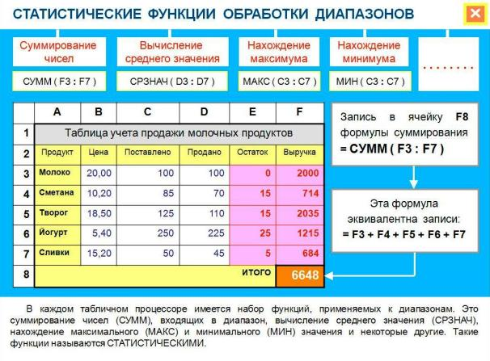

Программа Excel имеет более чем 300 специальных функций, которые можно использовать в вычислениях. А мы с вами рассмотрим лишь некоторые из них. Перед вами есть листочки, где записаны функции, изучаемые на уроке. Давайте эти функции рассмотрим. Эти функции подразделяются на категории: Математические, Статистические, Финансовые, Дата и время и т.д. (рассмотреть)

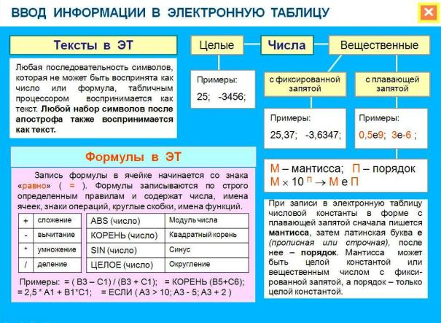

Название функции | Назначение | Действие | Пример
Статистические функции
СРЗНАЧ | Определяет среднее значение | =СРЗНАЧ(диапазон) | =СРЗНАЧ(А1:А12)
МИН | Определяет наименьшее значение | =МИН(диапазон) | =МИН(А3:С3)
МАКС | Определяет наибольшее значение | =МАКС(диапазон) | =МАКС(А3:С3)
СУММЕСЛИ | Определяет сумму значений удовлетворяющих условию | =СУММЕСЛИ(диапазон; условие; диапазон для вычисления суммы) | =СУММЕСЛИ(F2:F10;”м”D2:D10)
СЧЁТЕСЛИ | Определяет количество значений удовлетворяющих условию | =СЧЁТЕСЛИ(диапазон; условие) | =СЧЁТЕСЛИ(F2:F10;E2=5)
Логические функции
ЕСЛИ | Выдает ответ1, если условие верное, ответ2, если условие не верное | =ЕСЛИ(условие; «ответ1»; «ответ2») | =ЕСЛИ(Е2= “5”;”отличница”;”0”)
Если(И()) | Выдает ответ1 если условия верные, иначе выдает ответ2 | =ЕСЛИ(И(условией;условие2…;”ответ1”;”ответ2”) | =ЕСЛИ(И(Е2=”5”;”C2=”ж”);”1”;”0”)
Дата
СЕГОДНЯ | Значение сегодняшней даты в виде даты в числовом формате | = СЕГОДНЯ() | = СЕГОДНЯ()

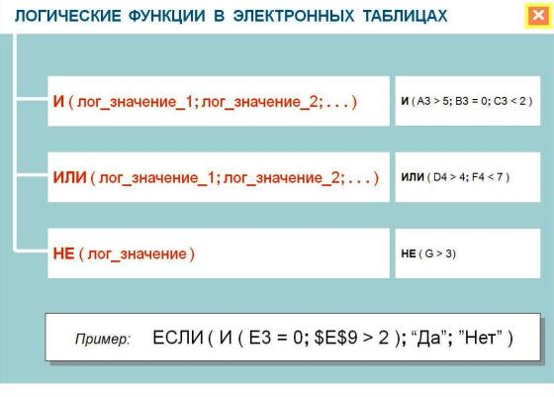
Особое внимание надо уделить логическим функциям, т.к. в учебнике они не рассматриваются, а при выполнении задания ГИА 3 части тема логики затрагивается при составлении условия фильтрации.

Совместное выполнение ЦОР: (для рассмотрения работы с логическими функциями)
http://files.school-collection.edu.ru/dlrstore/df847422-958d-48fd-8fe4-32de95e0aa0a/9_152.swf
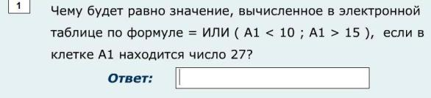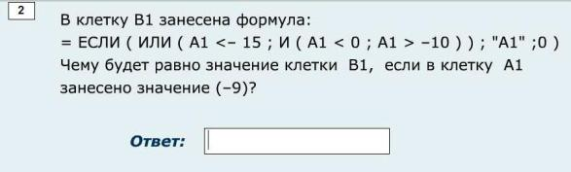
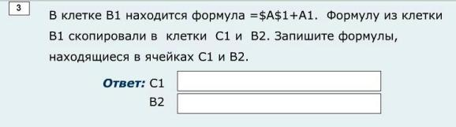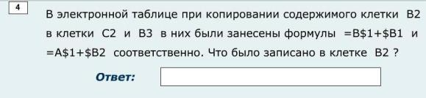
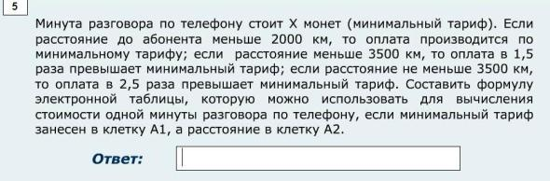

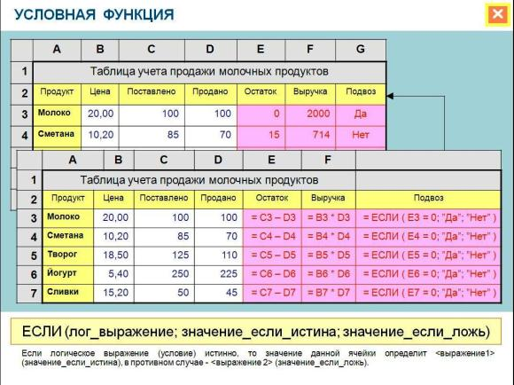

- Практическая работа

Эксперимент: Куда будет записан результат суммирования в строке, в столбце, в прямоугольном диапазоне?

При суммировании значений ячеек выделенный диапазон можно откорректировать путем перемещения границы диапазона с помощью мыши или введением в формулу адресов ячеек с клавиатуры.

Ввод функции суммы с клавиатуры
Ввод функций с помощью мастера функций
Чем отличаются?

Рассмотреть для степенной функции и квадратного корня
Практическая работа № 3.3. «Создание таблиц значений функций в электронных таблицах».

Цель работы: Научиться создавать таблицы значений функций в заданном диапазоне значений аргумента и с заданным шагом его измерения.

Создать таблицы значений квадратичной функции y=x²-3 и функции квадратного корня y= на отрезке [-4; 4] с шагом 1.

- Запустить электронную таблицу
- Присвоить листу имя функция
- Ввести значение аргумента: в ячейку А1 ввести название строки значений аргумента (х), в ячейку В1 минимальное значение аргумента (-4), в ячейку С1 ввести формулу =В1+1. Скопировать формулу во все ячейки диапазона С1:J1
- Ввести значение квадратичной функции во второй строке: в ячейку А2 ввести название строки значений функции (у1), в ячейку В2 ввести формулу (=B1^2-3). Скопировать формулу во все ячейки диапазона D2:J2
- Ввести значение квадратного корня в третьей строке: в ячейку А3 ввести название строки значений функции (у2), выделить ячейку В3, открыть вкладку «функции»-«математические»-«корень», на появившейся панели в поле «число» ввести В1+4, ОК, скопировать формулу во все ячейки диапазона В3:J3
- Для отображения чисел с заданной точностью выделить диапазон, ввести команду формат ячеек, числовой, 1 знак после запятой

Решение задач
Задания подобные заданиям ГИА из 3 части (только без сортировки и филдьтрации)

Задача. В электронную таблицу внесены основные данные и результаты тестирования учащихся по математике и физике. В столбце А указаны фамилия и имя учащегося; в столбце В – район города, в котором расположена школа учащегося; в столбце С – дата рождения учащегося, в столбце D – пол учащегося, в столбцах Е и F – баллы, полученные соответственно по математике и физике.
Всего в электронную таблицу занесены данные по 27 учащимся.
Выполнить следующие задания.
Чему равна наибольшая сумма баллов по двум предметам среди учащихся?
Определить возраст участников (полное число дней, прошедших со дня рождения ученика)
Определите, учащихся из Майского района, которые получили по математике балл выше 50.
Определить количество 100 балльников по физике.

Задача. С использованием электронной таблицы (файл Самостоятельная практическая работа) произвести обработку данных с помощью функций. Даны сведения об учащихся класса, включающий оценку за 1 полугодие, даты рождения и пол.
Задания:
Определить возраст учащихся.
Определить ударников.
Определить количество отличников и ударников.

- Рефлексия через фронтальный опрос с выходом на осознание практической значимости учебного материала
- Для чего используют функции?
- Какие функции кроме математических встроены в электронную таблицу?
- Из каких частей состоит любая функция электронной таблицы?
- В каких предметных областях или профессиональной деятельности функции электронной таблицы вам помогли бы решать практические задачи?
- С какими функциями мы сегодня познакомились?
- Какими преимуществами обладают стандартные функции?
- Наличие стандартных функций позволяет автоматизировать процесс вычислений.
- Экономит время.
- С их помощью выполняются как простые, так и довольно сложные операции.
Таким образом, узнав возможности стандартных функций, мы намного облегчили себе вычислительную деятельность, сэкономили драгоценное время, быстро и точно получили нужную информацию.

- Домашнее задание.

    - Встроенные функции

Задания для самостоятельного выполнения (из учебника):
3.10 Какие значения будут получены в ячейкахA5, F1 и F4 после суммирования различных диапазонов ячеек?
3.11. Какие значения будут получены в ячейках В2 и В3 после вычисления значений степенной функции?
3.12. Какие значения будут получены в ячейках В2 и В3 после вычисления значений квадратного корня?
Проверить в электронных таблицах.

ИНТУИТ (для желающих)
- Лекция 7. Использование функций. Часть 1
  - Математические вычисления
  - Статистические вычисления
  - Работа с базами данных
- Лекция 8. Использование функций. Часть 2
  - Финансовые вычисления
  - Функции даты и времени
  - Текстовые функции
  - Использование логических функций
  - Функции просмотра и ссылок

Приступаем к непосредственной работе над проектами:
Дома нужно поставить проблему по своей теме и наметить путь решения проблемы.
Возможные темы проектов: Дневник метеонаблюдений. Покупка ученических комплектов. Таблица значений функции. Посчитай, сколько дней осталось до дня рождения!. Наиболее известные водопады мира. Характеристика озер и водохранилищ. Решение квадратных уравнений. Описанный круг. Решение треугольников. От начала суток прошло…

Карточки на дом
Для подготовки к проверочной работе
1. Сколько клеток ЭТ включают в себя следующие диапазоны:
а) A2:B10 б) C13:E20 ?
а) б)
2. Запишите приведенные ниже выражения с помощью функций EXCEL:
а) A5+A6+A7+B5+B6+B7
б) (C4+C5+C6+C7)/4 (среднее арифметич.)
а) б)
3. Придумайте и опишите ЭТ для вычисления общей стоимости покупок в магазине, если известны стоимость 1 единицы товара (или 1 кг) и количество купленных единиц (описать все формулы таблицы, таблица должна содержать не менее 5 наименований товара).
4. В ячейке E4 находится формула (C3+C5)/D6. Как она изменится при переносе этой формулы в ячейку: а) D8 б) E7 в) C6 г) F10
а) б) в) г)
5. В ячейке E4 находится формула СУММ(A4:D4). Куда она переместиться и как изменится при а) удалении строки 2, б) удалении строки 7,
в) вставке пустой строки перед строкой 4,
г) удалении столбца 3, д) вставке пустого столбца перед столбцом 6
а) б) в) г) д)
Для более сильных учеников
1. В клетках ЭТ хранятся следующие формулы:
A1=10 A2=20 A3=A2/A1
B1=ЕСЛИ(A2*A1>1000;5;10) B2=5 B3=СУММ(A1:B2)
Какой результат будут иметь следующие логические выражения (ИСТИНА или ЛОЖЬ):
а) ИЛИ(A1<5;B3=45) б) НЕ(A3=2)
в) ИЛИ(И(НЕ(A3>2);A1=10);И(B2<=5;B3=50))
Примечание. Описать весь ход решения по действиям.
а) б) в)
2. В январе 1 кг картофеля, 1 л молока, 1 дес. яиц стоили по A руб. (A - произвольное и может меняться). Ежемесячно цена картофеля увеличивается на 0,5% по отношению к предыдущему месяцу, цена молока - на 2%, цена яиц - на 1%. Описать таблицу, в которой будет прослеживаться ежемесячное изменение цены каждого продукта в течение двух кварталов с января по июнь (в режиме отображения формул).
3. Сформировать в режиме отображения формул таблицу, содержащую сведения о пяти учениках школы (фамилия, возраст, рост). Сколько учеников могут заниматься в баскетбольной секции, если туда принимают детей с ростом не менее 160 см и возрастом не старше 13 лет?
4. Дана таблица в режиме отображения формул. Записать эту же таблицу в режиме отображения значений:
 | A | B
1 | 2 | =A1+2
2 | =МИН(A1:B1) | =ЕСЛИ(A1=A2;8;СУММ(A1:A2)
3 | =И(A2<B1;B2>8) | =ИЛИ(A2=1;B1=1;B1=4)
4 | =НЕ(A1=B1) | =СРЗНАЧ(A1:B2)

Урок 4. Построение диаграмм и графиков. Практическая работа № 3.4. «Построение диаграмм различных типов».

Цель:
Создать условия для формирования навыков построения диаграммы по данным электронной таблицы
Задачи
образовательные
- Создать условия для закрепления приемов работы в Электронной таблице EXCEL, для развития навыков индивидуальной самостоятельной работы по осваиванию новых возможностей программного продукта; а именно способов визуализации числовых данных , а также актуальность построения диаграмм различных типов;
- На конкретных примерах показать применение возможностей электронных таблиц для построения графиков функций
- Познакомить с составными частями диаграмм, этапами построения;
- Показать разнообразие видов диаграмм
- Научиться строить математические модели с использованием диаграмм
развивающие
Создать условия для
- развития навыков практического применения знаний;
- развития ассоциативного, креативного и критического мышления
- развитие познавательного интереса, творческой активности учащихся
- развития у школьников теоретическое, творческое мышление, направленное на выбор оптимальных решений (операционного мышления).
- расширения кругозора
воспитательная
Воспитывать информационную культуру.
Формировать навыки оценивания результатов своей и чужой деятельности.

Учащиеся должны знать и уметь:
Уметь представлять данные в виде диаграммы или графика; знать основные типы диаграмм; иметь понятие о диапазонах, категориях. Аппроксимации и прогнозировании; уметь форматировать диаграммы; добавлять, удалять и изменять легенду; изменять номер категории пересечения осей; выполнять построение нескольких графиков в одной системе координат.

Оборудование: ПК с пакетом Microsoft Office, проектор с экраном. «Создание диаграмм MS Excel» – Интерактивный справочник по ИКТ (с сайта единых информационных ресурсов http://school-collection.edu.ru/catalog/res/7a582c07-ee22-489f-aef6-b028b47ce1e9/) , файлы-заготовки

Формы организации работы на уроке: фронтальная, индивидуальная.

Тип урока: комбинированный, урок получения новых знаний и практическая работа

Базовые знания учащихся к уроку: понятия электронная таблица, табличный процессор, ячейка, формула, ссылки абсолютные и относительные, функция, аргумент функции.
Базовые умения учащихся к уроку: ввод в таблицу текстовых, числовых данных, составление и ввод формул для проведения расчетов, использование возможностей EXCEL, упрощающих заполнение таблицы (автозаполнение, копирование).

Ход урока:
- Организационный момент– 1 мин
- Проверка знаний – 10 мин
- Актуализация знаний, фронтальный опрос для проверки уровня подготовки учащихся к усвоению нового материала. Подведение к формулированию темы через актуализацию опорных знаний – 10 мин
- Изучение нового материала 10 мин
- Практическая работа – 5 мин
- Решение заданий ГИА – 5 мин
- Рефлексия: подведение итогов урока и выставление оценок 2 мин.
- домашнее задание – 2 мин

- Организационный момент
Учитель приветствует учеников, отмечает в журнале отсутствующих, проверяет готовность учащихся к уроку, организует доброжелательный настрой учащихся.

- Проверка знаний
Выполнение домашнего задания
Фронтальный опрос:
Чем отличается электронная таблица от текстового редактора?
(Электронная таблица предназначена для работы с числовыми данными, связанные с вычислениями)
Назовите объекты управления электронной таблицы. (Объектами управления в Электронных таблицах являются: текст, число и формулы)
Что из себя представляет электронная таблица? (она представлена в виде совокупности нумерованных строк и поименованных буквами латинского алфавита столбцов)
Как задается имя ячейки? (Пересечением строк и столбцов)
Для чего предназначена электронная таблица? Для создания, сохранения и обработки документов, содержащих числовые данные, т.е. основное назначение – обработка числовых данных.
Что является минимальным элементом для хранения данных? (Ячейка)
Какие данные можно вносить в ячейку? (Числа, текст, формулы)

Тесты на оценку: http://files.school-collection.edu.ru/dlrstore/fb5fde5a-6ab7-4bc4-8033-875eccdc6cc7/9_146.swf
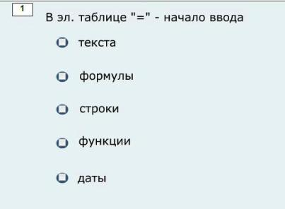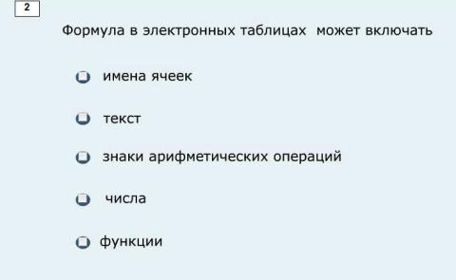
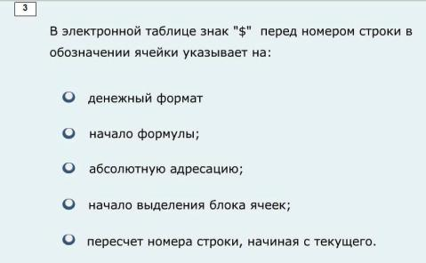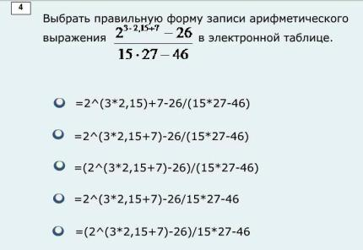
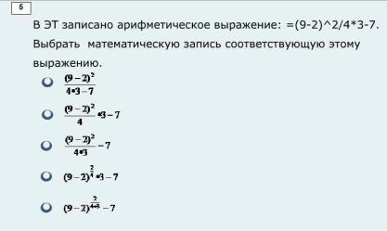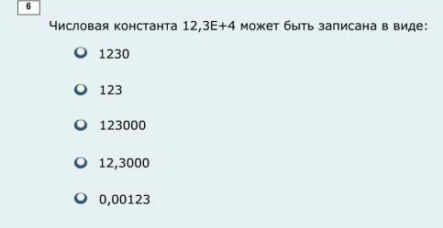
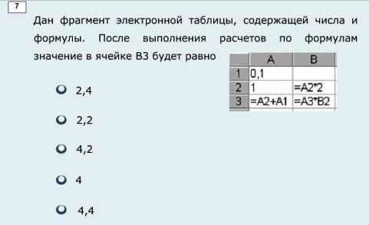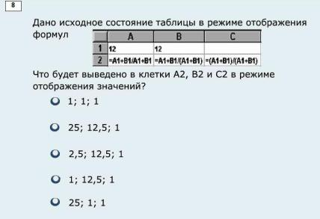
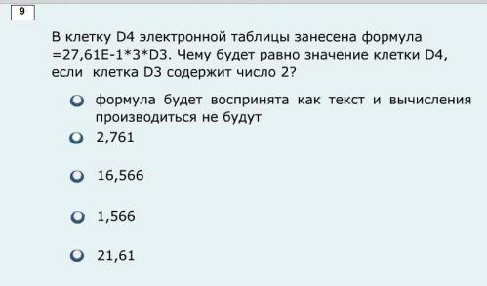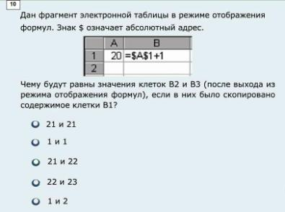
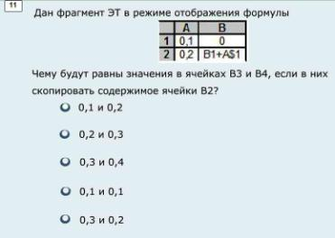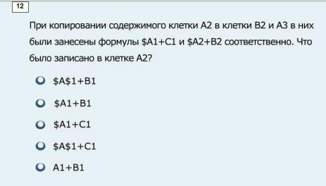
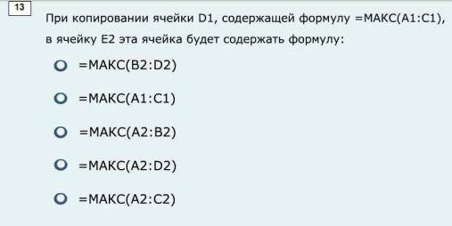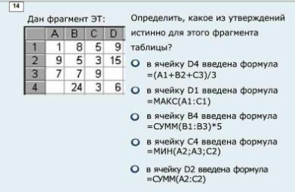
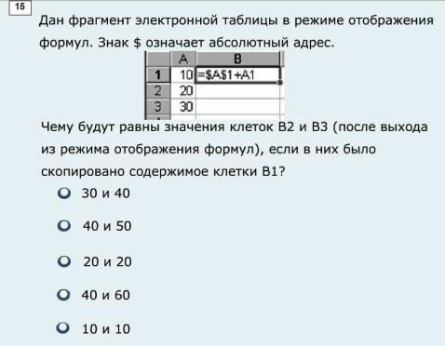

2 вариант (для более сильных учеников, тех, кто усвоил ввод логических функций)
http://files.school-collection.edu.ru/dlrstore/db50dcf7-1ae2-456b-a7e1-2018562eaeb9/9_15.swf
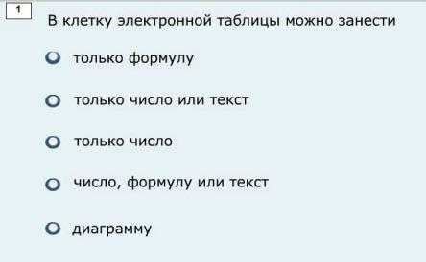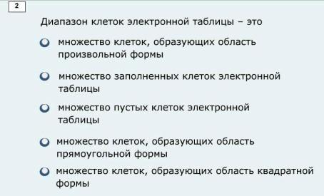
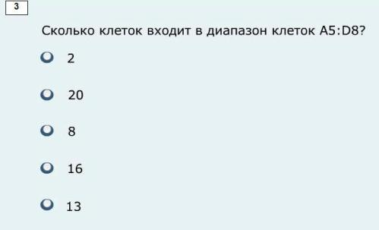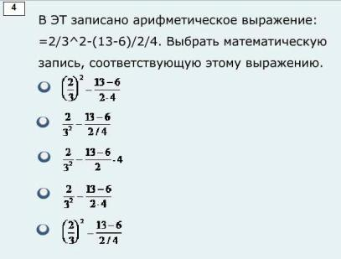
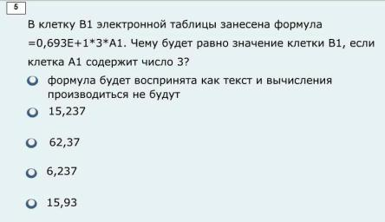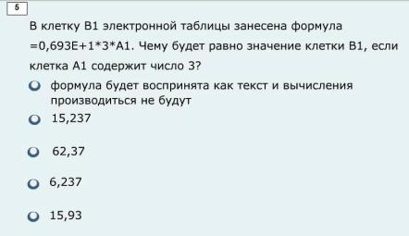
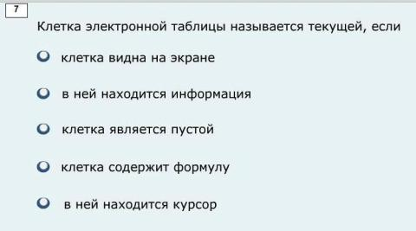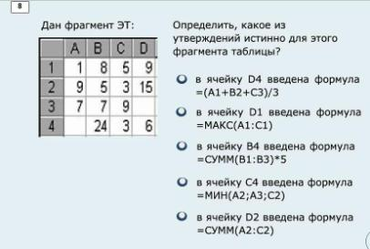
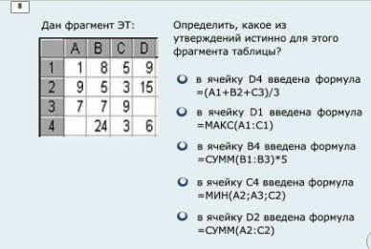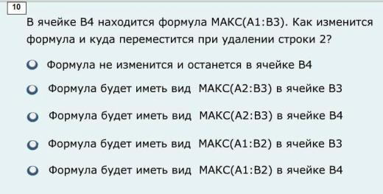
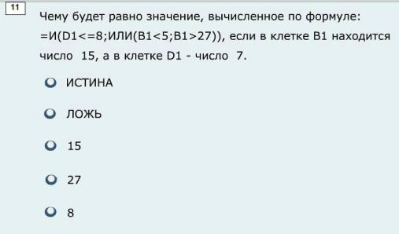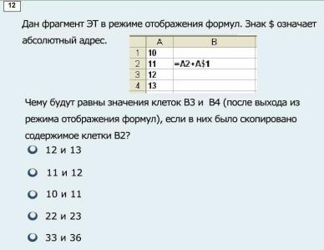
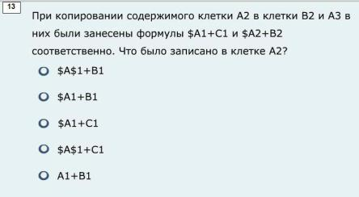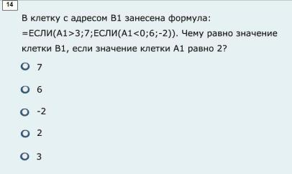
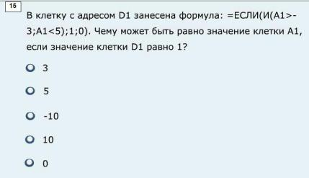

Выставление оценки

- Актуализация знаний

Каким способом воспринимается человеком большая часть – 80-90% – информации? С помощью зрения
Представьте, что таблица содержит по 5-6 строк и столбцов. Возможно ли быстро воспринять информацию, представленную в табличной форме, сравнить, сопоставить, проанализаровать отдельные данные таблицы между собой? Не очень удобно это делать: сначала данные надо найти в таблице: в каких строках или столбцах они находятся, затем сравнивать между собой.
Какая форма представления данных таблицы помогла бы придать им большую наглядность, обозримость, дала возможность ускорить процесс восприятия, сравнения, анализа? Представление табличных данных в графической форме дают такую возможность.
Мы с вами уже работали с таким объектом в программе WORD. Это… Это диаграмма.
С диаграммами мы работали и в 7 классе (с показом работ)
Группа крови (круговая диаграмма, объемный вариант, дополнительные параметры: заголовок, легенда внизу диаграммы, подписи данных Доля. Положение диаграммы – на имеющемся листе)
Запасы древесины (порода, площадь, запас), формулы для других пород 2 круговых диаграммы по площади и запасам
Климат (облачность в мае 2006 г) – разрезанная круговая, объемная круговая, обычная гистограмма; лепестковая роза ветров
Торговля. Визуализация многорядных данных (предприятия, прибыль, налоги в федеральный и городской бюджеты). Составить формулы для расчета налогов и чистой прибыли, для несмежных диапазонов построить обычную гистограмму, гистограмму с накоплениями, диаграмму с областями с накоплениями; на новом листе круговые диаграммы городских и федеральных налогов (почему одинаковые?)
Температура. Наглядное представление процессов изменения величин
Построить график изменения температуры, диаграмму тип график с маркерами, график изменения влажности воздуха, график изменения атмосферного давления
График функции y=x², y=x³
Крупнейшие озера Российской Федерации (список озер, площадь зеркала, высота над уровнем моря, средняя глубина, наибольшая глубина, объем). Как визуализировать?
Экспорт/импорт России (показатель, количество по годам). Как визуализировать?

Вспомним из 7 класса:
Когда нужно применять графики, когда круговые диаграммы, когда гистограммы?
Наглядное представление процессов изменения величин
Графики изменения температуры, влажности, атмосферного давления
Наглядное представление о соотношении величин - Облачность
Когда можно пожертвовать точностью ради наглядности – круговые диаграммы
Для точного сравнения – столбчатые диаграммы
Лепестковая диаграмма особенная, у нее для каждой точки ряда данных предусмотрена своя. Оси берут начало из центра диаграммы. – роза ветров
Визуализация многорядных данных:
столбчатая диаграмма с опорными точками
ярусные диаграммы
областные диаграммы (диаграммы площадей)
Выбор того или иного вида информационной модели зависит от цели, ради которой мы эту модель создаем.
Вопросы и задания:
Графики движений объектов (сравнить скорость) (рис из учебника 7 кл. вывести на экран)
График движения ученика в школу, определить скорость, промежутки времени
График изменения работоспособности (подъем, утомление, когда работоспособность выше и т.д.). Соответствует ли работоспособности расписание уроков
Структура детского травматизма (круговая диаграмма)
Структура заболеваемости (столбчатая диаграмма)
Столбчатая диаграмма ограблений
Ярусная диаграмма сезонной выручки

Итак, какова тема урока? Сегодня мы работаем с диаграммами в электронных таблицах

- Теоретическая основа урока

Составить таблицу диаграмм: Добавить, когда лучше использовать
Столбчатая – гистограмма, горизонтальные полосы – линейчатая, круговая, график и т.д.
Замечательным свойством электронных таблиц является возможность графического представления числовой информации, содержащейся в таблице. Для этого существует специальный графический режим работы табличного процессора. Графики и диаграммы придают наглядность числовым зависимостям.
Построение диаграммы осуществляется лишь при наличии числовых данных. После ввода данных, их необходимо выделить и задать функцию построения диаграммы.
Диаграммы могут быть различных типов и соответственно представлять данные в различной форме. Для каждого набора данных важно правильно подобрать тип создаваемой диаграммы. Для наглядного сравнения различных величин используется линейчатые диаграммы. Например: с помощью линейчатой диаграммы можно наглядно представить данные о численности населения различных стран или единицы измерения различных величин.
Беседа учителя с учащимися сопровождается демонстрацией Интерактивного справочника-ролика по ИКТ «Создание диаграмм MS Excel» с сайта единых информационных ресурсов http://school-collection.edu.ru/catalog/res/7a582c07-ee22-489f-aef6-b028b47ce1e9/
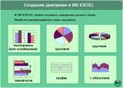

В ходе диалога учащиеся составляют конспект по новому материалу в тетради.
У вас на партах лежат листы с примерами диаграмм, построенных по данным одной таблицы. Постарайтесь сформулировать: какое представление табличных данных называют диаграммой, для чего используют диаграммы?
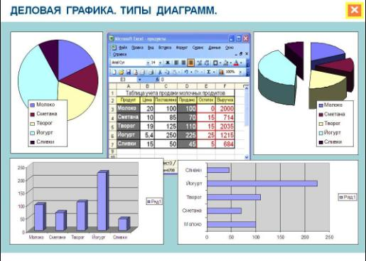
Диаграмма – графическое представление табличных данных, используется для придания данным наглядности.
Вы видите: какие разнообразные формы могут иметь диаграммы, с помощью которых отображаются как данные всей таблицы, так и отдельные данные из таблицы. Перечислите основные из них.
Диаграммы, представленные в образце самой разнообразной формы, отображают данные, взятые из разных частей таблицы. Но, тем не менее, каждая из них включает в себя составные части, общие для всех, а также такие части, которые в разных диаграммах могут либо присутствовать, либо нет. Давайте перечислим сначала общие для всех – обязательные составные части, затем остальные.
Обязательные составные части:
Название диаграммы; графическая часть – область построения; подписи данных, которые могут быть представлены в различных форматах;
остальные составные части:
легенда – цветовое пояснение – не нужна, если представлены данные по 1 ряду;
Оси, их названия, подписи по ним отсутствуют в кольцевой и круговой диаграммах.

Как построить диаграмму?
Часто при построении диаграммы ученики просто выбирают в меню «Вставка» и нажимают кнопку, соответствующую выбранному типу диаграммы. При этом получают «пустую» диаграмму. В чем их ошибка? Необходимо было выделить ячейки, по данным которых должна быть построена диаграмма.

Рассмотреть понятия:
Диапазон исходных данных: ряды данных и категорий
Если изменить какое-либо значение исходных данных, изменится ли диаграмма?
Ряд данных – это множество значений, которые необходимо отобразить на диаграмме. На линейчатой диаграмме значения ряда данных отображаются с помощью столбцов, на круговой – с помощью секторов, на графике – точками, имеющими заданные координаты Y.
Категории задают положение значений ряда данных на диаграмме. На линейчатой диаграмме категории являются подписями под столбцами, на круговой диаграмме – названиями секторов, а на графике категории используются для обозначения делений на оси X.
Ряды данных и категории могут размещаться как в столбцах, так и в строках электронной таблицы. (Показать, как можно менять)
Оформление диаграммы
Область диаграммы:
Обязательная область построения диаграммы (показать, как в линейных диаграммах изменять цвет столбцов, в круговых – цвет секторов, в графиках форму, размер и цвет маркеров и соединяющих их линий)
Оси категорий и оси значений (названия, их место, размеры, цвет, тип шрифта; толщина, вид и цвет линий; минимальное и максимальное значение шкалы, цену основных и промежуточных делений, горизонтальные и вертикальные линии сетки)
Заголовок диаграммы (место, размеры, цвет, тип шрифта названия диаграммы)
Легенда содержит названия категорий и показывает используемый для их отображения цвет столбцов в линейчатых диаграммах, цвет секторов в круговых диаграммах, форму и цвет маркеров и линий на графиках. (можно перемещать, изменять размеры, тип используемого шрифта, его размер и цвет)

- Закрепление знаний через практическую работу. (3 группы)
Практическая работа № 3.4. «Построение диаграмм различных типов

Цель работы: Научиться строить линейчатые и круговые диаграммы, а также диаграммы типа график

Задание 1. (для 1 группы) В электронной таблице построить на листе с данными линейчатую диаграмму с вертикальными столбцами (гистограмму) с легендой, позволяющую сравнить численность населения в семи наиболее населенных стран мира.
Задание 2. (для 2 группы) В электронной таблице построить на листе с данными круговую диаграмму без легенды, позволяющую наглядно представить долю стоимости каждого устройства в общей стоимости компьютера.
Задание 3. (для 3 группы) В электронной таблице построить на листе с данными графики квадратичной функции y=x²-3 и функции квадратичного корня y= с легендой.

Задание 1
    - Открыть файл «Линейчатая диаграмма».
    - Первому листу присвоить имя Линейчатая диаграмма
    - Выделить диапазон ячеек А1:В8, содержащий исходные данные, далее открываем вкладку «вставка»-«гистограмма»-«плоская»
    - Во вкладке «Работа с диаграммами»-«Конструктор» выбираем стиль, данные на осях
    - Во вкладке «Работа с диаграммами» - «Макет» устанавливаем подписи на осях, легенду.
    - Во вкладке «Работа с диаграммами»-«Формат» изменить стили элементов диаграммы

Задание 2
      - Откроем второй лист, присвоим ему имя «Круговая диаграмма»
      - Выделить диапазон ячеек А1:В10, содержащий исходные данные, далее открываем вкладку «вставка»-«круговая»-«плоская»
      - Во вкладке «Работа с диаграммами»-«Конструктор» выбираем стиль, данные на осях
      - Во вкладке «Работа с диаграммами» - «Макет» устанавливаем название диаграммы, подписи данных, убираем легенду.
      - Во вкладке «Работа с диаграммами»-«Формат» изменить стили элементов диаграммы

Задание 3
      - Откроем третий лист, присвоим ему имя «График функции»
      - Выделить диапазон ячеек В1:J3, содержащий исходные данные, далее открываем вкладку «вставка»-«график с маркерами»
      - Во вкладке «Работа с диаграммами»-«Конструктор» выбираем стиль, данные на осях
      - Во вкладке «Работа с диаграммами» - «Макет» устанавливаем название диаграммы, подписи данных, легенду.
      - Во вкладке «Работа с диаграммами»-«Формат» изменить стили элементов диаграммы

5. Задачи ГИА и ЕГЭ (рассмотреть типовые задания)

      - Рефлексия: подведение итогов урока, дифференцированное домашнее задание – 5 мин.
Итак, вы поработали с диаграммами.
А где еще, на каких предметах или вне школы вы встречались с диаграммами? Какого типа они были?
Вообще, когда при представлении какой-либо информации рационально использовать диаграммы? В каких случаях, какой тип целесообразней применить?

Домашнее задание
Работа с выбранными проектами: составление таблиц, построение диаграмм
П.3.3
Контрольные вопросы (из учебника):
- Какой тип диаграммы целесообразно использовать и почему:
  - Для построения графика функции
  - Для сравнительного анализа площадей территорий некоторых стран
  - Для анализа распределения вами времени суток на различные виды деятельности (сон, учеба, выполнение домашних заданий, развлечения и др.)?
- Как отображаются на диаграммах ряды данных и категории?
- Каковы основные элементы области диаграммы и их назначение?

ИНТУИТ: (для желающих)
  - Лекция 14. Работа с диаграммами
    - О диаграммах
    - Создание диаграммы
    - Настройка и редактирование диаграмм
    - Оформление диаграммы

Урок 5 Базы данных в электронных таблицах. Сортировка и поиск данных в электронных таблицах. Практическая работа № 3.5. «Сортировка и поиск данных в электронных таблицах».

Цель:
Научить работать со списками как с табличной Базой данных; осуществлять сортировку информации .

Задачи:
Образовательные:
Познакомить с понятием базы данных и СУБД.
Научить создавать базы данных в электронных таблицах, организовывать ввод данных с помощью Списков и Форм, создавать сводные таблицы.
Приобретение учащимися навыков решения задач на сортировку информации в базе данных
Воспитательные:
Способствовать
воспитанию информационной культуры учащихся, аккуратности, настойчивости в достижении поставленной цели,
умения работать в группе,
интереса к предмету информатика.
Развивающие: Способствовать развитию логического мышления, познавательных процессов: памяти, мышления, восприятия.
.
Тип урока: комбинированный.
Формы работы: лекция, упражнения, практическая работа.
Оборудование и материалы: ПК, проектор, экран, презентация, дидактический материал

План урока:

- Орг.момент 1 мин.
- Проверка домашнего задания 3 мин
- Мотивация, постановка темы и целей урока 2 мин.
- Изучение нового материала 14 мин.
- Выполнение практической работы 15 мин.
- Задания ГИА 10 мин.
- Подведение итогов, оценивание, выставление отметок 5 мин.

Ход урока
    - Орг. Момент

    - Проверка домашнего задания.

    - Мотивация Постановка темы и целей.

Показать примеры баз данных, и где они используются

    - Изучение новой темы.

Табличная форма представления баз данных
В строке таблицы размещаются значения свойств одного объекта, а столбец таблицы хранит значения определенного свойства всех объектов.

Пример: база данных «Записная книжка»

Столбцы табличной базы данных называют полями. Каждое поле имеет имя и может хранить данные определенного типа (текст, число, дата/время и т.д.)
Строки таблицы являются записями об объектах. Строка хранит набор значений, содержащихся в полях базы данных. Записи можно нумеровать с использованием счетчика (поле №) – это позволяет однозначно идентифицировать каждую запись ТВ таблице.

Назвать в базе данных «Записная книжка» сколько записей, сколько значений в каждой записи?

Достоинство табличного представления базы данных: возможность видеть одновременно несколько записей.
Неудобно, если много полей. Неудобно осуществлять ввод, просмотр и редактирование записей.
Решение проблемы: представление записей базы данных с помощью формы.
Форма позволяет последовательно отображать записи в удобном для пользователя виде. На форме размещаются имена полей, и текстовые поля, в которых отображаются данные выбранной записи. При создании формы можно выбрать не все поля, расположить выбранные поля и их названия на свое усмотрение, подобрать дизайн формы (цвет, размер надписей, текстовых полей и самой формы)
СУБД (системы управления базами данных) – приложение, позволяющее создавать базы данных и осуществлять в них сортировку и поиск данных.
Необходимо различать собственно базы данных (упорядоченные наборы данных) и системы управления базами данных (приложения, управляющие хранением и обработкой данных)
Создание СУБД начинается с создания полей базы данных, установки их типов и ввода имен. Затем в режиме таблица или форма производится ввод, просмотр и редактирование записей базы данных. После этого в созданной базе данных можно осуществлять сортировку и поиск данных
Может ли электронная таблица выполнять функцию СУБД?
В электронных таблицах ввод, просмотр и редактирование записей можно осуществлять как в режиме таблица,
функцию Форма можно использовать в Office Excel 2007, добавив кнопку Форма на панель быстрого доступа.

ДОБАВЛЕНИЕ КНОПКИ "ФОРМА" НА ПАНЕЛЬ БЫСТРОГО ДОСТУПА
- Щелкните стрелку на панели быстрого доступа и выберите элементДобавить команды.
- В поле Выбрать команды из щелкните элемент Все команды.
- В списке выберите кнопку Форма и щелкните элемент Добавить.

Сортировка записей – упорядочение записей, т.е. расположение в определенной последовательности.

Если в столбец электронной таблицы введены данные одного типа (числа, текст, даты и время), можно произвести их сортировку по возрастанию или убыванию.
При сортировке по возрастанию данные различных типов выстраиваются в следующем порядке:
Числа – от наименьшего отрицательного до наибольшего положительного числа
Текст – в алфавитном порядке (числа, знаки, латинский алфавит, русский алфавит)
Дата и время – в хронологическом порядке

В электронных таблицах существует режим сортировки, который позволяет после выбора любого столбца расширить диапазон сортируемых данных. В этом случае по данным выделенного столбца будут сортироваться строки (записи базы данных) целиком.
Значения, содержащиеся в выбранном поле, располагаются в порядке возрастания или убывания их значений, который определяется типом поля. В процессе сортировки целостность записей сохраняется, т.е. строки таблицы перемещаются целиком.
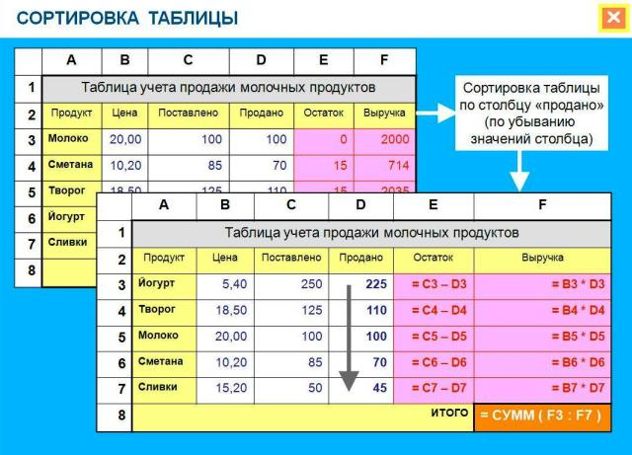
Сортировка данных в электронных таблицах – это упорядочение записей (строк) по значениям одного из полей.
В электронных таблицах можно проводить вложенную сортировку, т.е. сортировать данные последовательно по нескольким полям. При вложенной сортировке строки, имеющие одинаковые значения в ячейках первого поля, будут упорядочены по значениям в ячейках второго поля, а строки, имеющие одинаковые значения во втором поле, будут упорядочены по значениям третьего поля.

Материал, излагаемый учителем, иллюстрируется слайдами презентации.

    - Работа на компьютере. Выполнение практической работы

Практическая работа № 3.5. «Сортировка и поиск данных в электронных таблицах»
Часть 1
Цель работы: Научиться осуществлять в электронных таблицах сортировку данных в выделенном столбце, вложенную сортировку записей базы данных по нескольким столбцам и поиск данных.
Задание 1. В электронные таблицы внести данные из таблицы 3.9 учебника и произвести сортировку данных по убыванию в столбцах А и С, содержащих числа и даты, а также сортировку по возрастанию в столбцах В и D, содержащих текст и время

Задание 2. В электронные таблицы внести базу данных «Процессоры» из таблицы и произвести вложенную сортировку по возрастанию для числового поля Частота и числового поля Технология

Задание 1.
        - Запустить электронную таблицу
        - Присвоить листу имя «Сортировка данных»
        - Внести данные таблицы
        - Установить тип данных для каждого столбца: вкладка «главная»-«ячейки»-«формат ячеек».
        - Произвести сортировку по убыванию в столбцах, содержащих числа и даты: выделить столбец А , вкладка «Главная»-«Редактирование»_»сортировка и фильтр» или вкладка «Данные»-«Сортировка и фильтр»-«Сортировка»- «от Я до А»
        - Произвести сортировку по возрастанию в столбцах, содержащих текст и время. Аналогично, только выбрать «от А до Я»

Задание 2.
- Перейти на второй лист
- Дать листу имя «Вложенная сортировка»
- Внести данные таблицы «Процессоры»
- Осуществить вложенную сортировку: выделить столбцы А, В, С и D, далее вкладка «Данные»-«Сортировка», в открывшемся окне добавить поочередно уровни Частота, затем Технология по возрастанию

- Задания из ГИА

Домашняя работа
Базы данных в электронных таблицах
Представление базы данных в виде таблицы и формы

Контрольные вопросы (в учебнике)
    - В чем состоят преимущества и недостатки табличного представления баз данных?
    - В чем состоят преимущества и недостатки представления баз данных с использованием формы?
    - В чем заключается разница между записью и полем в базе данных?
    - Поля каких типов могут присутствовать в базе данных?
    - Существует ли разница между базой данных и СУБД?

Повторение: ЦОР тест
http://files.school-collection.edu.ru/dlrstore/15ac8c3f-716d-419c-bbf6-7a82f905c842/9_143.swf

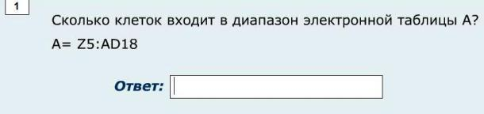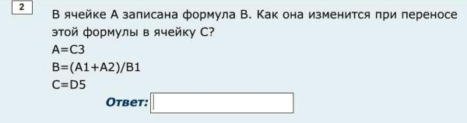
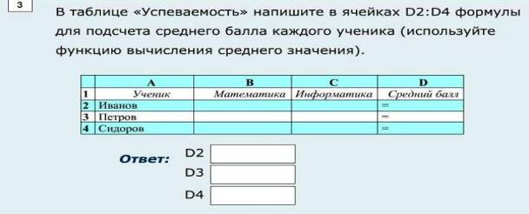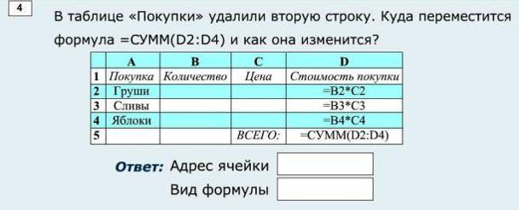
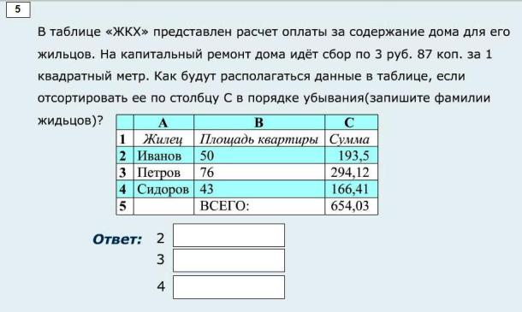

- Подведение итога урока. Выставление отметок
- Что нового вы узнали на уроке?
- Чему вы сегодня научились?

Урок 6 Поиск данных в электронных таблицах.

Цель:
Научить работать с табличной Базой данных; осуществлять поиск информации .

Задачи:
Образовательные:
Способствовать приобретению учащимися навыков решения задач на поиск информации в базе данных с помощью фильтров по заданным условиям
Решать типовые задания ГИА по теме «Электронные таблицы»
Воспитательные:
Способствовать
воспитанию информационной культуры учащихся, аккуратности, настойчивости в достижении поставленной цели,
умения работать в группе,
интереса к предмету информатика.
Развивающие: Способствовать развитию логического мышления, познавательных процессов: памяти, мышления, восприятия.
.
Тип урока: комбинированный.
Формы работы: лекция, упражнения, практическая работа.
Оборудование и материалы: ПК, проектор, экран, презентация, дидактический материал

План урока:

- Орг.момент 1 мин.
- Проверка домашнего задания 3 мин
- Мотивация, постановка темы и целей урока 2 мин.
- Изучение нового материала 10 мин.
- Выполнение практической работы 10 мин.
- Задания ГИА 20 мин.
- Подведение итогов, оценивание, выставление отметок 4 мин.

Ход урока
    - Орг. Момент

    - Проверка домашнего задания.

    - Мотивация Постановка темы и целей.

Показать задания типовые ГИА, где требуется фильтрация данных

    - Изучение новой темы.

Поиск данных в электронной таблице осуществляются с помощью фильтров. Фильтр просто скрывает в исходной таблице записи, не удовлетворяющие условиям поиска.
Поиск данных в электронной таблице – это отбор записей (строк), удовлетворяющих условиям поиска, заданным в форме фильтра.

Фильтры позволяют отбирать записи, которые удовлетворяют условиям поиска. Условия поиска записей создаются с использованием операторов сравнения (=,>,< и т.д.)

Для числовых данных существуют следующие операции сравнения:
= равно
> больше
< меньше
>= больше или равно
< = меньше или равно
< > не равно

Для текстовых данных возможны следующие операции сравнения:
«Равно» – сравниваются все символы
«Начинается с» и «не начинается с» – сравниваются первые символы
«Заканчивается на» и «не заканчивается на» – сравниваются последние символы
«Содержит» и «не содержит» - сравнивается последовательность символов в различных частях текста

В электронной таблице для задания поиска необходимо в базе данных выделить поле. Выбрать операцию сравнения и ввести число или последовательность символов. В процессе поиска данные, хранящиеся в ячейках таблицы, будут сравниваться с введенными данными. В результате будут отобраны только те записи базы данных, которые содержат данные, удовлетворяющие условию поиска.
Простые фильтры содержат условие поиска записей только для одного поля. Составные фильтры содержат несколько условий поиска для различных полей. В результате применения составного фильтра будут отобраны только те записи, которые удовлетворяют всем условиям одновременно.

    - Практическая работа (доделать)

Задание 3. В электронных таблицах осуществить поиск записей в базе данных «Процессоры» с помощью составного фильтра, состоящего из двух условий: для поля Частота (ГГц) условие =3, для поля Технология (мк) условие =0,065

    - Решение типовых заданий ГИА с помощью подготовленных файлов баз данных в электронной таблице

    - Домашнее задание

П. Сортировка и поиск данных в электронных таблицах

Контрольные вопросы (в учебнике)

      - В чем состоит различие между сортировкой записей базы данных и сортировкой данных в столбцах электронной таблицы?
      - Какие операции сравнения могут использоваться для числовых данных? Для текстовых данных?
      - В чем состоит различие между простыми и составными фильтрами?

ИНТУИТ
- Лекция 12. Работа с данными
  - Поиск и замена данных
  - Сортировка данных
  - Отбор данных
Лекция 13. Рецензирование и защита документов
  - Работа с примечаниями
  - Защита информации
Лекция 15. Печать документов
  - О печати таблиц
  - Подготовка документа к печати
  - Печать документа
  - Печать диаграмм

Подготовка к защите проектных работ

Урок 7
Пояснительная записка
Для обобщения и повторения темы используется урок в форме деловой игры - конференции

Тема конференции: «Использование программы Excel в разных профессиях».

Цель урока: | Создать условия для развития навыков исследовательской деятельности

Задачи урока:
Образовательные:
- Развивать навыки исследовательской деятельности;
- Создать условия для закрепления приемов работы в электронной таблице EXCEL;
- Способствовать расширению знаний об истории возникновения ЭВМ, их назначении, о возможностях применения персонального компьютера в разнообразных профессиях
Развивающие:
- Создать условия для развития навыков индивидуальной самостоятельной работы по осваиванию новых возможностей программного продукта;
- Создать условия для развития у школьников теоретического и творческого мышления, направленного на выбор оптимальных решений;
- Создать условия для развития коммуникативных компетентностей; развития творческих способностей учащихся для их самореализации и социальной адаптации;
Воспитательные:
- Создать условия для развития социальной компетенции (самостоятельность, ответственность за себя и за своих одноклассников, внимание, рациональные приемы умственной деятельности, умение анализировать, делать выводы; ценностное отношение к профессиональной деятельности);
- Развивать умения объективно оценивать результаты своей деятельности и деятельности одноклассников
- Помочь учащимся в осознании практической значимости учебного материала, раскрытии учащимися связей между информационными технологиями и различными видами профессиональной деятельности человека;
- Способствовать профессиональному самоопределению учащихся;
- Формировать интерес к предмету информатика.

Тип урока: комбинированный.
Место урока в учебном плане:
Данный урок является заключительным по разделу «Электронные таблицы» в 9 классе. Учащиеся защищают свои групповые работы-проекты, выполненные как опережающее домашнее задание (задания имеют дифференцированный характер).
Базовые знания учащихся к уроку: понятия электронная таблица, табличный процессор, ячейка, ссылки абсолютные и относительные, функция, аргумент функции, виды, составные части, этапы построения диаграмм.
Базовые умения учащихся к уроку: ввод в таблицу текстовых, числовых данных, составление и ввод формул для проведения расчетов, использование учащимися возможностей EXCEL, упрощающих заполнение таблицы (автозаполнение, копирование), построение диаграмм по данным таблицы.

Учебно-методическое обеспечение:
- Учебники: Информатика – Базовый курс. Угринович
Технические и программные средства: Персональные компьютеры, проектор, установленный пакет Microsoft Office , презентации, документы Microsoft Excel – групповые работы-проекты учащихся, Таблица-карта самооценивания, вопросы для рефлексии.

Формы организации работы на уроке: индивидуальная, групповая, фронтальная.

Подготовка к уроку
Для этого урока:
- двумя учениками подготовлены сообщения на темы «История развития первых ЭВМ: особенности, назначение», «История развития ПО для обработки числовой информации»;
- группами учеников выполнены домашние работы в виде файлов ЭТ по текстам задач, полученным группами заранее;
- учителем информатики подготовлена электронная презентация с помощью программы-редактора презентаций; в нее были добавлены гиперссылки, с помощью которых выполняется выход на работы учащихся. Слайды презентации демонстрируются учащимся на демонстрационный экран при помощи мультимедиа-проектора.

План урока:
- Организационный момент – 2 мин;
- Подведение к формулированию темы через объявление выполненных учениками домашних работ – 3 мин;
- Знакомство с историей: сообщения на темы «История развития первых ЭВМ: особенности, назначение», «История развития ПО для обработки числовой информации» – 10 мин;
- Групповая работа (представление-защита группами учащихся своих работ – документов Электронной таблицы Excel) – 10 мин
- Рефлексия: подведение итогов урока, домашнее задание – 7 мин.

Ход урока
- Организационный момент
Учитель приветствует учеников, отмечает в журнале отсутствующих, проверяет готовность учащихся к уроку, организует доброжелательный настрой учащихся. Учащиеся приветствуют учителя, проверяют свою готовность к уроку

- Подведение к формулированию темы через объявление выполненных учениками домашних работ:
Сегодня к уроку вы все выполняли особое домашнее задание. Вы уже поделились друг с другом своими впечатлениями, мыслями, мы не будем сейчас зачитывать ваши задачи. Попробуйте сформулировать тему нашего урока сами.
Ученики предлагают темы, приходят к теме урока

- Знакомство с историей: сообщения на темы «История развития первых ЭВМ: их особенности, назначение», «История развития ПО для обработки числовой информации» – 10 мин;
Ученики выступают с сообщениями. Информация на сайтах:
http://chernykh.net/content/view/44/98/ – разработки военных лет;
http://chernykh.net/content/view/183/193/
http://chernykh.net/content/view/185/195/
http://mgudt.com/articles/1397.html

- Групповая работа (представление-защита своих работ – документов Электронной таблицы Excel группами учащихся)
Учащимся было дано опережающее домашнее задание, которое имеет дифференцированный характер: средний уровень сложности (необходимо показать умения, навыки, полученные на уроках) и повышенный уровень сложности (показать применение операций и функций, с которыми учащимся пришлось познакомиться для решения данной задачи дополнительно, вне уроков)
Мы с вами решали множество разнообразных задач, которые могли найти свое применение и в образовании, и в бизнесе, и в статистике и т.д. А как можно было бы применить электронную таблицу например, в спорте, медицине, в отдельных отраслях, которые, казалось бы далеки от вычислений?
Сейчас группам предлагается защитить свои работы, которые вы выполнили дома, и где вам пришлось показать умения и навыки, полученные при изучении раздела «Обработка числовой информации», а также новые операции и функции ЭТ, с которыми вам пришлось познакомиться самостоятельно для решения своих проблемных ситуаций.

Выступления участников

- Рефлексия: подведение итогов урока, домашнее задание.
Вы все очень хорошо потрудились дома и сегодня в классе, защищая свою работу. Вы смогли продемонстрировать основные умения и навыки работы с ЭТ, полученные при изучении темы. А также вы показали, что сможете при необходимости самостоятельно, воспользовавшись справочным материалом, познакомиться с новыми возможностями ЭТ и использовать их в работе.
Давайте еще раз назовем назначение электронных таблиц и основные их возможности.
Для обобщения по теме рассматривается таблица:

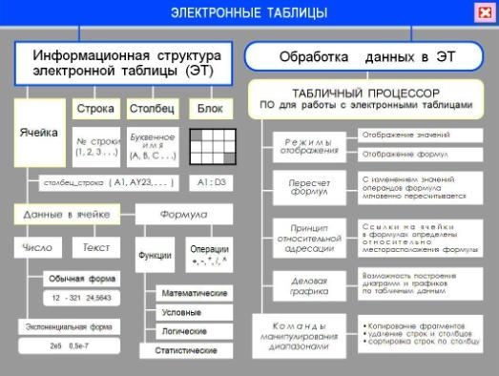

Решается кроссворд

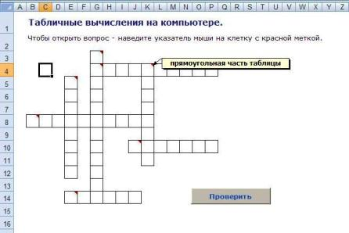

Сейчас вам предлагается заполнить лист самооценки по результатам выполнения вами вашей проектной работы и ответить на некоторые вопросы. Ваши данные будут обработаны и результаты объявлены на следующем уроке.
Домашнее задание:
Повторить всю тему ««Кодирование и обработка числовой информации»» для зачетной тестовой работы.
Учитель благодарит учеников за плодотворную, слаженную работу и желает всем успехов в дальнейшей деятельности.

Ответы на вопросы итоговой рефлексии

Понравились ли вам уроки по теме Электронные таблицы»?

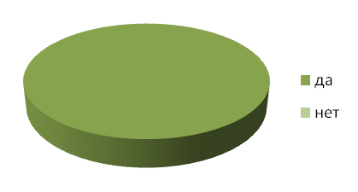

Как вы считаете, вы поняли эту тему?

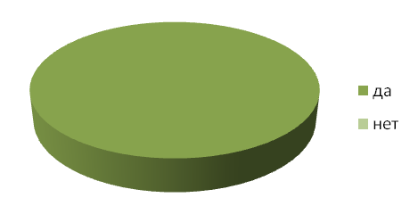

Сможете ли вы решить задания ГИА по этой теме?

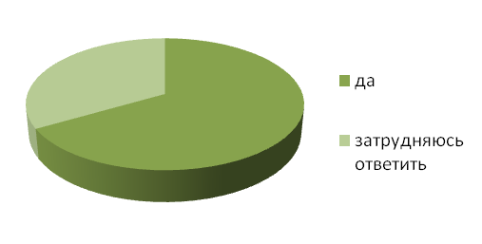

Как вы считаете, эти знания вам пригодятся в будущем?

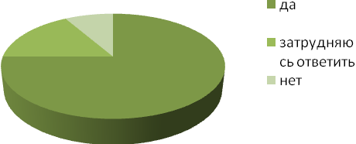

Литература:

Угринович Н.Д. Информатика и ИКТ. Базовый уровень. Учебник для 9 класса М.: БИНОМ. Лаборатория знаний, 2011
Информатика. Программы для общеобразовательных учреждений. 2-11 классы : методическое пособие
Составитель М. Н. Бородин

Электронные ресурсы:

http://www.niro.nnov.ru/

НИРО Кафедра теории и методики обучения информатики
http://www.niro.nnov.ru/?id=608
http://www.ktimoi.edusite.ru/
методические рекомендации о преподавании образовательной области «Информатика и ИКТ» в 2011-2012 гг http://www.niro.nnov.ru/?id=8329
готовимся к ЕГЭ http://www.niro.nnov.ru/?id=727
готовимся к ГИА http://www.niro.nnov.ru/?id=6255

Федеральные стандарты образования http://standart.edu.ru/

Федеральный институт педагогических измерений http://www.fipi.ru/

Издательство «БИНОМ. Лаборатория знаний» http://lbz.ru/

Единая коллекция цифровых образовательных ресурсов http://school-collection.edu.ru

Сетевые образовательные сообщества «Открытый класс» http://www.openclass.ru/

Методическая копилка учителя информатики http://infojournal.ru/journal/school/

Сеть творческих учителей http://www.it-n.ru/

Интернет-педсовет http://pedsovet.org/

Сообщество взаимопомощи учителей http://pedsovet.su/

Фестиваль педагогических идей «Открытый урок» http://festival.1september.ru/articles/subjects/11

Журналы

Образование и информатика (сайт журнала http://infojournal.ru/)

Информатика в школе (http://infojournal.ru/journal/school/)

http://www.niro.nnov.ru/?id=8329 Методические рекомендации о преподавании образовательной области «Информатика и ИКТ» в 2011 – 2012 гг

